SKRIPSI

KETERLIBATAN IBU RUMAH TANGGA BUTA AKSARA DALAM UPAYA MEMOTIVASI ANAKNYA BELAJAR DI KELURAHAN SAPANANG KABUPATEN PANGKEP

NURAENI

JURUSAN PENDIDIKAN LUAR SEKOLAH
FAKULTAS ILMU PENDIDIKAN
UNIVERSITAS NEGERI MAKASSAR
2016

KETERLIBATAN IBU RUMAH TANGGA BUTA AKSARA DALAM UPAYA MEMOTIVASI ANAKNYA BELAJAR DI KELURAHAN SAPANANG KABUPATEN PANGKEP

SKRIPSI

Diajukan Untuk Memenuhi Sebagian Persyaratan Guna Memperoleh Gelar Sarjana Pendidikan Pada Jurusan Pendidikan Luar Sekolah Fakultas Ilmu Pendidikan Universitas Negeri Makassar

Oleh:

NURAENI
NIM.1242045015

JURUSAN PENDIDIKAN LUAR SEKOLAH
FAKULTAS ILMU PENDIDIKAN
UNIVERSITAS NEGERI MAKASSAR
2016
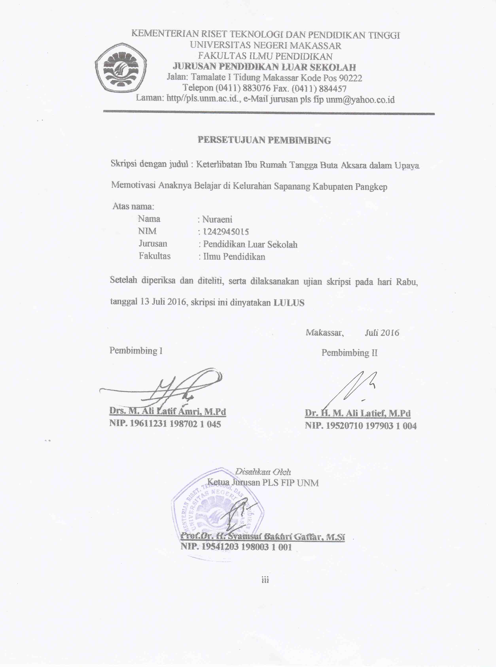

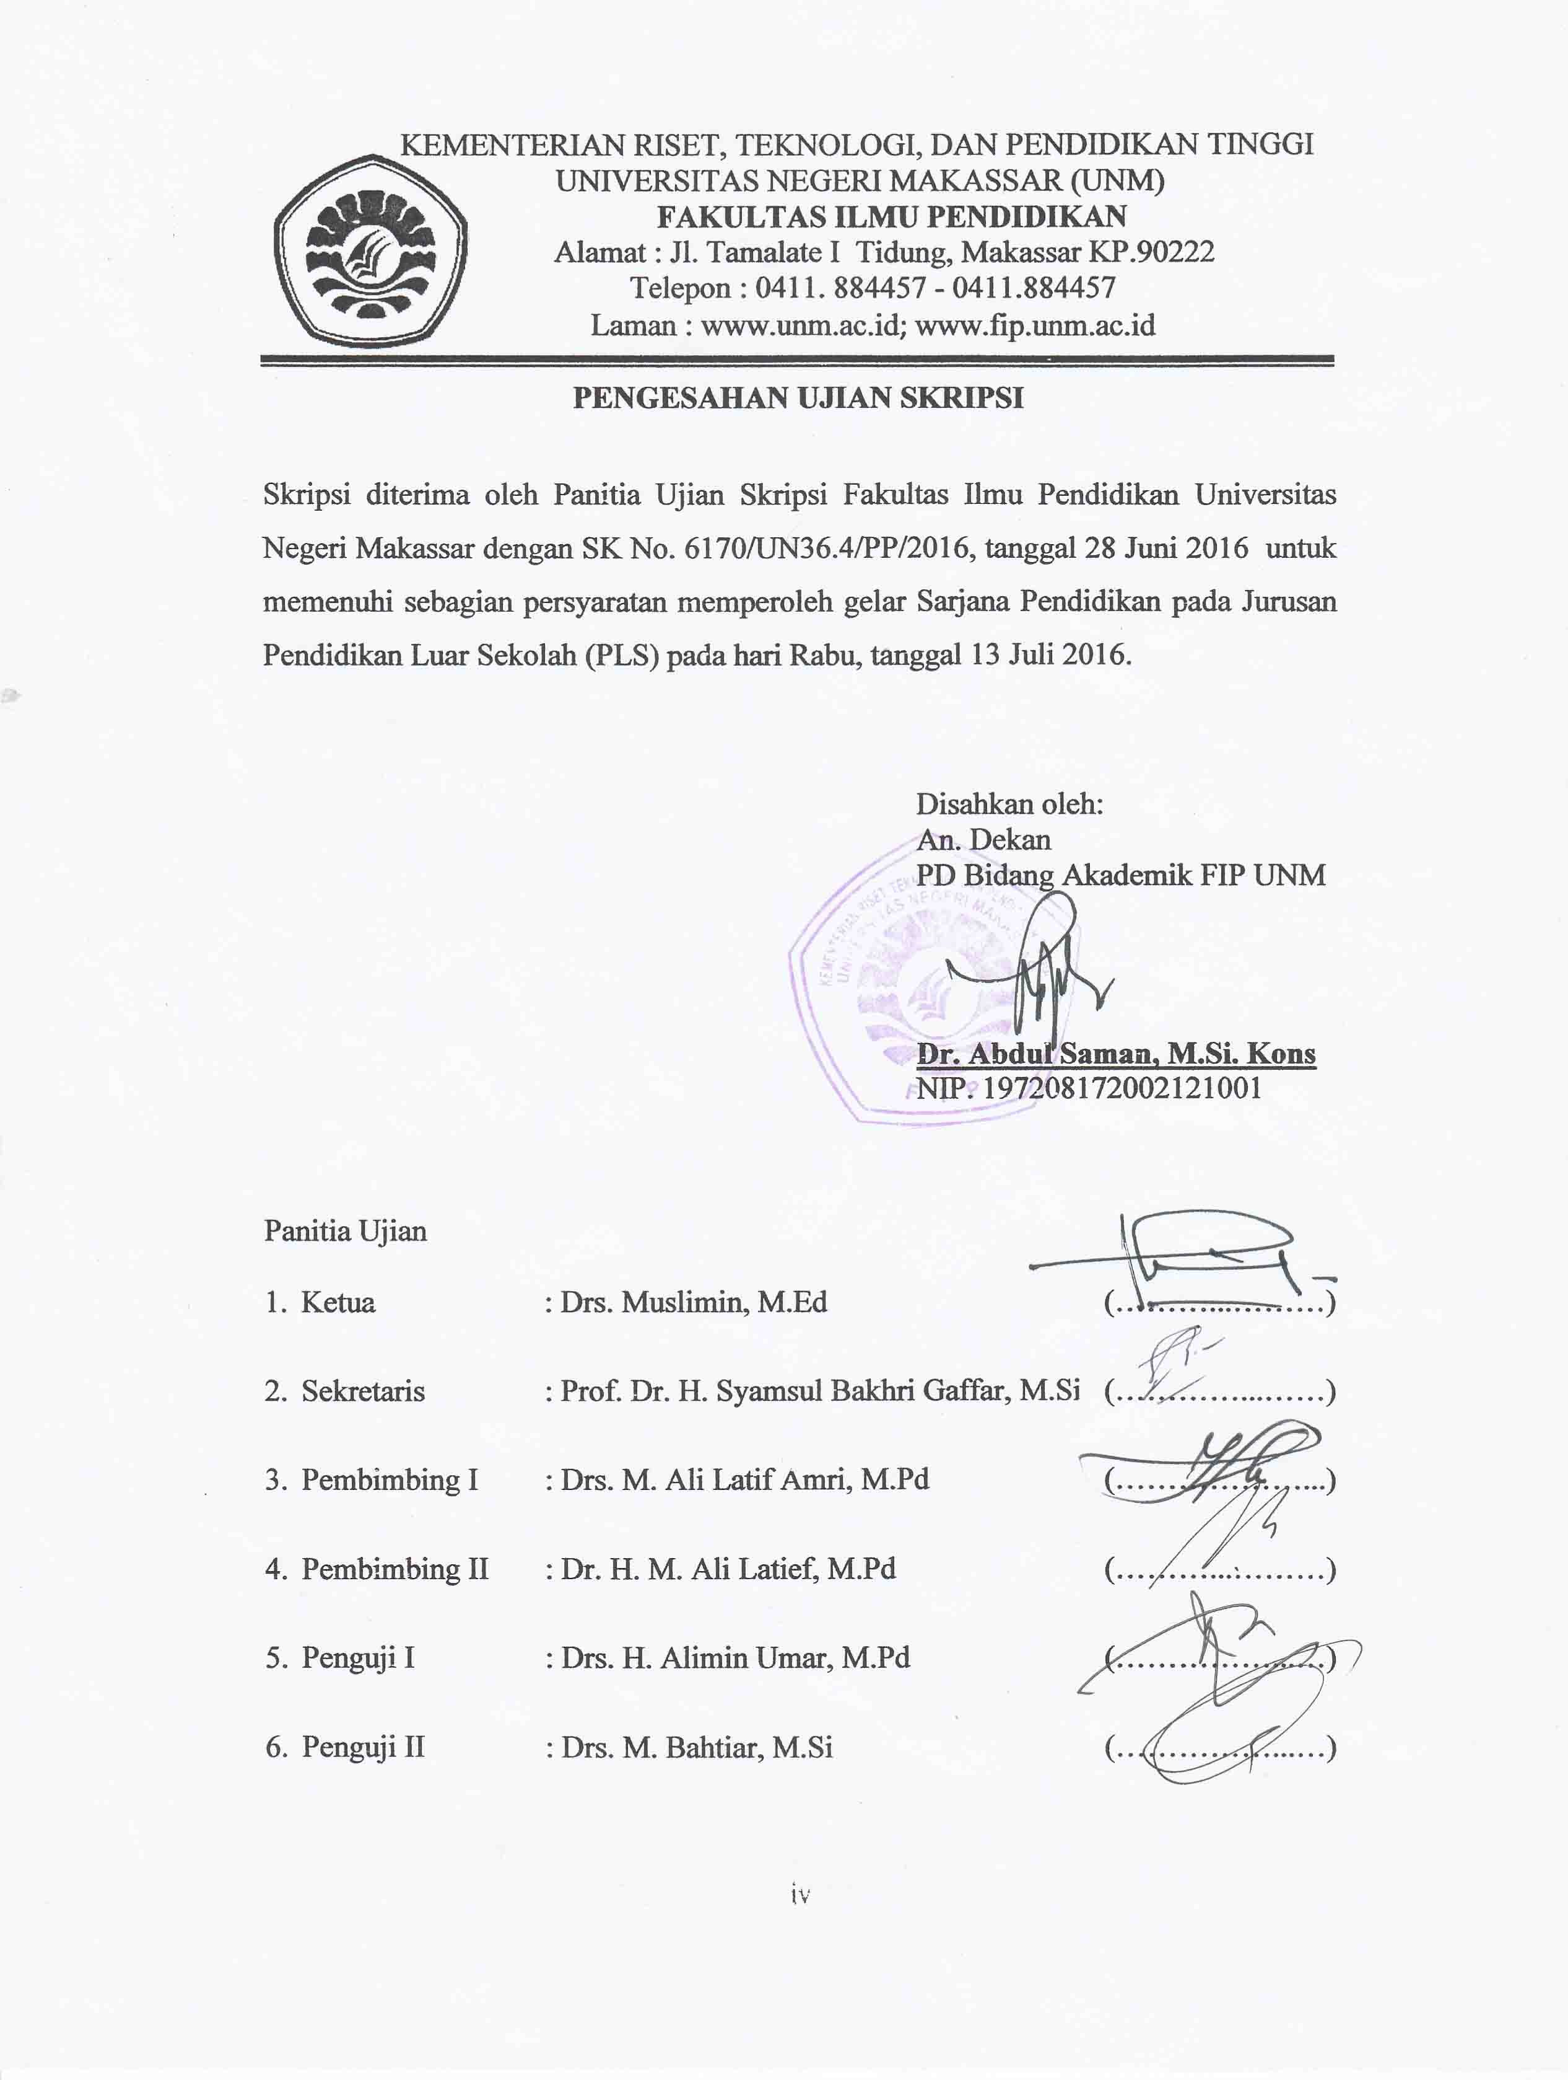

PERNYATAAN KEASLIAN SKRIPSI

Saya yang bertanda tangan di bawah ini:
Nama : Nuraeni
NIM : 1242045015
Jurusan : Pendidikan Luar Sekolah
Judul Skripsi :Keterlibatan Ibu Rumah Tangga Buta Aksara Dalam Upaya Memotivasi Anaknya Belajar di Kelurahan Sapanang Kabupaten Pangkep.

Menyatakan dengan sebenarnya bahwa skripsi yang saya tulis ini benar merupakan hasil karya saya sendiri dan bukan merupakan pengambilalihan tulisan atau pikiran orang lain yang saya akui sebagai hasil pikiran sendiri.
Apabila dikemudian hari terbukti atau dibuktikan bahwa skripsi ini hasil jiplakan, maka saya bersedia menerima sanksi atas perbuatan tersebut sesuai ketentuan yang berlaku.

Makassar, Juni 2016
Yang membuat pernyataan

NURAENI
NIM. 1242045015

MOTTO

Kegagalan hanya terjadi bila menyerah
( Nuraeni)

Karya ini kuperuntukkan sebagai tanda baktiku kepada
Kedua OrangTuaku, kakak, adik, Serta
orang-orang yang senatiasa menyayangiku
dan mendoakanku…..

ABSTRAK

NURAENI, 2016, Keterlibatan Ibu Rumah Tangga Buta Aksara dalam Upaya Memotivasi Anaknya Belajar di Kelurahan Sapanang Kabupaten Pangkep. Skripsi. Dibimbing oleh Drs. M. Ali Latif Amri, M.Pd dan Dr. H. M. Ali Latief, M.Pd. Jurusan Pendidikan Luar Sekolah, Fakultas Ilmu Pendidikan, Universitas Negeri Makassar.

Studi ini mengkaji tentang keterlibatan Ibu Rumah Tangga buta aksara dalam upaya memotivasi anaknya belajar di Kelurahan Sapanang Kabupaten Pangkep. Rumusan masalah dalam penelitian ini adalah Bagaimanakah keterlibatan ibu rumah tangga buta aksara dalam upaya memotivasi anaknya belajar di Kelurahan Sapanang Kabupaten Pangkep?. Penelitian ini bertujuan untuk mengetahui keterlibatan Ibu Rumah Tangga buta aksara dalam upaya memotivasi anaknya belajar di Kelurahan Sapanang Kabupaten Pangkep. Penelitian ini menggunakan pendekatan kuantitatif dengan menggunakan metode deskriptif. Dalam penelitian yang menjadi sasaran yaitu ibu rumah tangga buta aksara dan mempunyai anak sementara sekolah sebanyak 30 ibu rumah tangga. Tekhnik pengumpulan data yang digunakan adalah angket dan dokumentasi.
Hasil penelitian menunjukkan bahwa keterlibatan ibu rumah tangga buta aksara cukup terlibat dalam memotivasi anaknya belajar di Kelurahan Sapanang Kabupaten Pangkep.

PRAKATA

Puji dan syukur penulis panjatkan kehadirat Allah swt karena berkat rahmat, taufiq dan hidayahNya sehingga penulis dapat menyelesaikan skripsi ini pada Jurusan Pendidikan Luar Sekolah Universitas Negeri Makassar.
Meskipun penulis telah berusaha semaksimal mungkin untuk menyajikan skripsi ini dengan sempurna, namun disadari bahwa skripsi ini tidak luput dari berbagai kekurangan baik dari segi penggunaan bahasa, sistematika penulisan maupun isi yang terkandung di dalam tulisan ini.
Sepenuhnya penulis menyadari bahwa skripsi ini takkan terwujud tanpa adanya ulur tangan dari orang-orang yang telah digerakkan hatinya oleh sang khalik untuk memberi dukungan, bantuan dan bimbingan baik secara langsung maupun tidak langsung bagi penulis, oleh karena itu, pada kesempatan ini penulis menyampaikan ucapan terima kasih yang tulus kepada pihak yang selama ini memberikan bantuan hingga terselesainya skripsi ini.
Penulis juga menghanturkan penghargaan dan ucapan terima kasih kepada kedua pembimbing saya yaitu Drs. M. Ali Latif Amri, M.Pd selaku pembimbing I dan Dr. H. M. Ali Latief, M.Pd selaku pembimbing II yang telah banyak meluangkan waktunya dalam memberikan arahan dan bimbingan dari awal penulisan, pengumpulan data hingga selesainya penyusunan skripsi ini.
Ucapan terima kasih juga disampaikan kepada tim penguji yaitu Dr.Pattaufi, M.Si, Prof. Dr. H. Syamsul Bakhri Gaffar M.Si, Drs. M. Ali Latif Amri, M.Pd,
Dr. H. Ali Latief, M.Pd, Drs. H. Alimin Umar, M.Pd, dan Drs. M. Bachtiar, M.Si, yang telah memberikan saran kepada penulis.
Penyelesaian skripsi ini juga tidak lepas dari bantuan dan dukungan berbagai pihak, oleh karena itu pada kesempatan ini dengan segala kerendahan hati penulis menyampaikan terima kasih yang tak terhingga kepada:
- Prof. Dr. H. Husain Syam, M.TP, Rektor Universitas Negeri Makassar yang telah memimpin UNM sebagai kampus yang telah banyak mencetak sarjana yang berkualitas, berdaya guna serta memiliki kompotensi di masyarakat.
- Dr. Abdullah Sinring, M.Pd., Dekan Fakultas Ilmu Pendidikan, Dr. Abdul Saman, M. Si. Kons., pembantu dekan I, Drs. Muslimin M.Pd., pembantu dekan II, Dr. Pattaufi, M.Pd., pembantu dekan III dan Dr. Parawoto, M.Pd., pembantu dekan IV atas jasa-jasanya dalam mengelola Fakultas Ilmu Pendidikan yang semakin hari semakin kondusif dalam menjalani proses perkuliahan serta suasana penuh cinta damai.
- Prof Dr. H. Syamsul Bakhri Gaffar, M.Si., ketua Jurusan Pendidikan Luar Sekolah Fakultas Ilmu Pendidikan Universitas Negeri Makassar dan Drs. H. Alimin Umar, M.Pd, Sekertaris Jurusan yang senantiasa memfasilitasi penulis selama penyelesaian studinya.
- Bapak dan Ibu dosen jurusan Pendidikan Luar Sekolah Fakultas Ilmu Pendidikan Universitas Negeri Makassar yang telah memberikan materi perkuliahan.
- Ibu rumah tangga di Kelurahan Sapanang Kabupaten Pangkep yang telah berkenan menerima penulis untuk melakukan penelitian dan banyak membantu dalam memperoleh data dan informasi yang dibutuhkan penulis dalam penyusunan skripsi ini
- Kedua Orangtuaku, Keluarga besarku yang telah membesarkaan, mendidik, memberikan bimbingan dan kasih sayang yang tiada hentinya dan senangtiasa mendoakan penulis agar sukses dalam studi dan menggapai cita-cita.
- Buat sahabat-sahabatku tercinta Nur Andriani, Salmah, Marlina dan Megawati Sabri yang banyak membantu, mensupport penulis dalam menyelesaikan skripsi ini.
- Buat teman-teman terkhusus kelas konversi Jurusan Pendidikan Luar Sekolah yang telah mendukung dan memberikan saran-saranya.
- Semua pihak yang tidak dapat penulis sebut yang berjasa membantu penulis dalam proses perkuliahan sampai penyelesaian studi ini.
Dalam penulisan skripsi ini penulis menyadari bahwa hanya Allah Swt yang maha sempurna, jika ada kekurangan-kekurangan itu disebabkan oleh keterbatasan pengetahuan penulis, oleh sebab itu penulis sangat menghargai kritik dan saran yang sifatnya membangun demi kesempurnaan skripsi ini. Semoga skripsi ini dapat memberikan manfaat yang sangat besar bagi kita semua. Amin.....
Makassar, Juni 2016
PENULIS
PENULIS

PENULDAFTAR ISI

HALAMAN SAMPUL  HALAMAN JUDUL  PERSETUJUAN PEMBIMBING  PENGESAHAN UJIAN SKRIPSI  PERNYATAAN KEASLIAN SKRIPSI  MOTTO  ABSTRAK  PRAKATA  DAFTAR ISI  DAFTAR GAMBAR  DAFTAR TABEL  DAFTAR LAMPIRAN  BAB I PENDAHULUAN  - Latar Belakang  - Rumusan Masalah  - Tujuan Penelitian  - Manfaat Penelitian  BAB II TINJAUAN PUSTAKA DAN KERANGKA PIKIR  - Tinjauan Pustaka  - Kerangka Pikir  BAB III METODE PENELITIAN  - Pendekatan dan Jenis Penelitian  - Defenisi Operasional  - Populasi dan Sampel  - Teknik Pengumpulan Data  - Teknik Analisis Data  BAB IV HASIL PENELITIAN DAN PEMBAHASAN  - Hasil Penelitian  - Pembahasan  BAB V KESIMPULAN DAN SARAN  - Kesimpulan  - Saran  DAFTAR PUSTAKA  DAFTAR LAMPIRAN | i  ii  iii iv  v  vi vii  viii  xi  xiii  xiv  xv  1  1  6  6  6  8  8  30  32  32  32  33  33  34  36  36  47  54  54  54  56  58

DAFTAR GAMBAR

Nomor  Gambar 2.1 | Judul Gambar  Skema Kerangka Pikir | Halaman  31

DAFTAR TABEL
Nomor | Judul Tabel | Halaman
Tabel 4.1 | Persentase Keterlibatan ibu rumah tangga buta aksara memotivasi anaknya dalam hal pemberian hadiah | 38
Tabel 4.2 | Persentase keterlibatan ibu rumah tangga buta aksara memotivasi anaknya dalam hal pemberian hadiah | 40
Tabel 4.3 | Persentase keterlibatan ibu rumah tangga buta aksara memotivasi anaknya dalam hal pemberian penghargaan. | 42
Tabel 4.4 | Persentase keterlibatan ibu rumah tangga buta aksara memotivasi anaknya dalam hal pemberian hukuman atau larangan. | 43
Tabel 4.5 | Rekapitulasi keterlibatan ibu rumah tangga buta aksara dalam upaya memotivasi anaknya belajar. | 45

DAFTAR LAMPIRAN

Nomor  Lampiran 1  Lampiran 2  Lamiran 3  Lampiran 4  Lampiran 5  Lampiran 6  Lampiran 7  Lampiran 8  Lampiran 9  Lampiran 10 | Judul Lampiran  Instrumen penelitian  Angket penelitian untuk ibu rumah tangga  Lampiran data penelitian  Foto-foto dokumentasi  Surat pengajuan judul  Surat penunjukan pembimbing skripsi  Surat permohonan izin melakukan penelitian  Surat izin penelitian  Surat isin penelitian  Daftar riwayat hidup | Halaman  59  60  63  65  68  69  70  71  73  74

BAB I
PENDAHULUAN

- Latar Belakang
Salah satu upaya untuk meningkatkan kualitas anak bangsa dalam menguasai ilmu pengetahuan dan peningkatan kesejahteraan masyarakat serta partisipasi dalam pembangunan, maka setiap anggota masyarakat setidak-tidaknya dituntut untuk memiliki kemampuan dasar berupa: kemampuan baca, tulis, hitung, akan tetapi kondisi sekarang ini masyarakat Indonesia. Pada Umumnya dan Sulawesi-Selatan pada khususnya, ternyata masih adanya masyarakat yang tidak mampu membaca, tulis, dan hitung. Kondisi tersebut tentunya dapat menjadi faktor yang dapat menghambat peran orangtua khususnya Ibu rumah tangga dalam memotivasi pendidikan anaknya. Oleh karena itu orangtua harus bisa membangkitkan motivasi anak agar pendidikan dapat tercapai dengan baik.
Upaya pemberantasn buta aksara telah dilakukan pemerintah, namun kenyataan menunjukkan masih adanya penduduk yang buta aksara. Hal ini disebabkan rendahnya pencapaian pendidikan. Angka buta huruf di Kabupaten Pangkajene dan Kepulauan yang mencapai 890 laki-laki dan sebanyak 2.918 perempuan (Hasil Pendataan Penduduk Tuna Aksara Tahun 2015). Kondisi tersebut tentunya cukup memperihatinkan, karena terjadi buta aksara yang dapat menjadi salah satu faktor penyebab tingginya angka kemiskinan atau rendahnya keterlibatan masyarakat khususnya ibu rumah tangga dalam memotivasi belajar anaknya, karena rendahnya pemahaman akan pentingnya belajar bagi anak. Pada hal ibu rumah tangga merupakan tongkat pertama untuk memperoleh pendidikan, sekaligus motivator belajar anak di rumah dan di sekolah.
Undang-Undang No.20 tahun 2003 pasal 27 ayat 1 menyatakan “adanya jalur pendidikan informal yang diselenggarakan keluarga dan lingkungan yang berbentuk kegiatan belajar secara mandiri”. Dalam dunia pendidikan, sudah lama diakui betapa besarnya peranan keluarga, Ki Hadjar Dewantara misalnya, secara tegas menyatakan bahwa keluarga adalah lingkungan pendidikan yang pertama dan utama bagi anak-anak. Keluarga adalah lingkungan pendidikan yang pertama dan utama, Zakiyah Daradjat (2000:35) mengemukakan bahwa “keluarga adalah merupakan pendidik utama dan pertama bagi anak-anak mereka, karena dari merekalah anak mula-mula menerima pendidikan”.
Dalam lingkungan keluarga yang berperan menjadi pendidik adalah orangtua, karena merupakan pendidik yang pertama dan utama dalam membantu mengembangkan potensinya anak-anaknya. Orangtua dikatakan sebagai pendidik pertama, karena orangtualah yang pertama mendidik anaknya sejak lahir, juga dikatakan lingkungan yang utama karena sebagian besar dari kehidupan anak adalah dalam keluarga. Oleh karena itu perlu adanya tanggung jawab bersama oleh keluarga dan sekolah, terutama dalam memberikan motivasi belajar pada anak, karena motivasi belajar tidak selalu timbul dalam diri anak. Ada sebagian anak yang mempunyai motivasi rendah.
Keterlibatan ibu rumah tangga dalam memotivasi belajar anak akan membantu perkembangan belajar anaknya. Keterlibatan orangtua memegan peran penting dalam perkembangan umum anak, khususnya dalam belajar anak . Dengan adanya keterlibatan orangtua dalam motivasi anak, anak akan menjadi sukses dalam pembelajaran di sekolah, karena orangtua mendukung dan terlibat dalam pendidikan anak.
Ibu rumah tangga juga memiliki tanggung jawab terhadap pendidikan anak. Sebagaimana menurut Hasbullah (2012:44) mengatakan dasar-dasar tanggung jawab orangtua terhadap pendidikan anaknya meliputi hal-hal sebagai berikut:
- Adanya motivasi atau dorongan cinta kasih sayang yang menjiwai hubungan orangtua dan anak.
- Pemberian motivasi kewajiban moral sebagai konsekuensi kedudukan orangtua terhadap keturunanya.
- Tanggung jawab sosial adalah bagian dari keluarga yang pada giliranya akan menjadi tanggung jawab masyarakat, bangsa dan Negara.
- Memelihara dan membesarkan anaknya.
- Memberikan pendidikan dengan berbagai ilmu pengetahuan dan keterampilan yang berguna bagi kehidupan anak kelak, sehingga apabila ia sudah dewasa akan mampu mandiri.

Pengembangan kemampuan belajar dan proses pendidikan sekolah, anak tentu tidak hanya menjadi tanggung jawab guru di sekolah, tetapi juga menjadi tanggung jawab ibu rumah tangga di rumah. Ibu rumah tangga harus melaksanakan perananya dalam mendidik dan membina anaknya untuk memperoleh pendidikan yang lebih baik. Mendidik anak adalah kewajiban dan tanggung jawab orangtua. Seorang anak dapat berhasil dalam meraih cita-citanya jika didorong atau dimotivasi oleh ibunya. Ibu haruslah menjadi panutan bagi anak-anaknya fokuskan membantu dalam proses belajar anak dengan cara memotivasi belajar anak. Ibu rumah tangga tidak mesti menyerahkan sepenuhnya pembinaanya kepada pihak sekolah, akan tetapi ibu rumah tangga harus turut mengawasi anaknya. Demikian pula jika anak berada di rumah, ibu rumah tangga harus berupaya menimbulkan perhatian, menunjukkan sikap peduli dan kebersamaan terhadap perkembangan belajar anaknya sehingga anak tidak dibiarkan belajar sendiri tanpa perhatian ibu rumah tangga.
Ibu rumah tangga sebagai pendidik, pengasuh, sekaligus motivator anak sangat menentukan pertumbuhan dan perkembangan anak dalam hidup dan kehidupannya, begitu pula dengan kegiatan belajarnya. Untuk itu ibu rumah tangga harus memberikan contoh-contoh yang baik terhadap anaknya, sehingga ibu rumah tangga dalam mendidik anaknya akan sesuai dengan tujuan ideal pendidikan. Namun ada ibu rumah tangga yang beranggapan bahwa gurulah yang paling bertanggung jawab dalam mengajar dan mendidik anaknya di sekolah sehingga dapat menjadi pintar, karena tugas guru dinilai sebagai pendidik, pengajar dan pembimbing yang sangat ideal untuk membina anaknya, sementara ibu rumah tangga harus memenuhi kebutuhan sekolah anaknya. Pendapat yang demikian tentu sangat keliru, mengingat kesuksesan anak di sekolah tidak lepas dari peran ibu rumah tangga di rumah, sebab sebagian besar waktu anak berada di rumah atau diluar lingkungan sekolah.
Berdasarkan hasil survey awal pada tanggal 10 September 2015 di Kelurahan Sapanang Kabupaten Pangkep, ditemukan 30 ibu rumah tangga buta aksara yang sementara masih ada anaknya yang bersekolah (sumber: Kantor Lurah Sapanang). Hal ini menjadi suatu masalah bagi ibu rumah tangga buta aksara untuk terlibat aktif dalam memotivasi belajar anaknya, seperti: tidak mampu membimbing anaknya belajar membaca, menulis dan berhitung, rendahnya pemahaman ibu rumah tangga dalam membuka perhatian terhadap aktivitas belajar anak, sehingga anak akan kurang mendapatkan perhatian dari ibunya, bahkan tidak jarang saat jam sekolah si anak disuruh tinggal di rumah untuk membantu di rumah sehingga anak tidak ke sekolah. Adanya anak yang ibunya buta aksara telah menjadi suatu permasalahan bagi dunia pendidikan, karena menjadi suatu kendala untuk memotivasi anaknya dalam belajar, bahkan dapat berdampak anak putus sekolah, hal ini dapat menjadi salah satu faktor penyebab kegagalan belajar di sekolah. Kondisi ini tentunya sangat memprihatinkan karena dapat menjadi masalah yang serius bagi perkembangan anak ke depan.
Dari permasalahan tersebut di atas, maka penulis tertarik untuk mengkajinya dengan judul : Keterlibatan Ibu Rumah Tangga Buta Aksara dalam Upaya Memotivasi Anaknya Belajar di Kelurahan Sapanang Kabupaten Pangkep.
- Rumusan Masalah
Berdasarkan uraian latar belakang masalah di atas, maka masalah yang dikaji dalam penelitian ini dirumuskan, yaitu Bagaimanakah Keterlibatan Ibu Rumah Tangga Buta Aksara Dalam Upaya Memotivasi Anaknya Belajar di Kelurahan Sapanang Kabupaten Pangkep?
- Tujuan Penelitian
Mengacu pada rumusan masalah di atas tujuan pelaksanaan penelitian untuk mengetahui Keterlibatan Ibu Rumah Tangga Buta Aksara Dalam Upaya Memotivasi Anaknya Belajar di Kelurahan Sapanang Kabupaten Pangkep.
- Manfaat Penelitian
- Manfaat Teoritis
- Bagi perguruan Tinggi (Jurusan Pendidikan Luar Sekolah ), menjadi bahan bacaan tentang kondisi keterlibatan ibu rumah tangga buta aksara dalam memotivasi anaknya belajar.
7

7
- Bagi peneliti, sebagai referensi atau bahan banding dalam melakukan penelitian berkaitan dengan keterlibatan ibu rumah tangga buta aksara dalam memotivasi anaknya belajar.
- Manfaat Praktis
- Bagi Dinas Pendidikan, sebagai masukan dalam memberikan program-program yang menyentuh langsung permasalahan yang dihadapi masyarakat, khususnya ibu rumah tangga buta aksara berkaitan upaya mendukung motivasi belajar anak karena Dinas Pendidikan berkewajiban dalam memberikan pendidikan dan pembinaan kepada masyarakat untuk menekuni pendidikan agar mampu baca, tulis, dan hitung.
- Bagi mahasiswa, sebagai bahan referensi dan menambah pengetahuan bagi mahasiswa pada umumnya dan bagi peneliti pada khususnya.
- Bagi ibu rumah tangga, sebagai masukan pentingnya melaksanakan peran sebagai pendidik, pengsuh, sekaligus motivator bagi kesuksesan pendidikan anaknya sebagai bekal bagi masa depan.
- Bagi anak, sebagai bahan masukan pentingnya memotivasi diri untuk belajar dan bersekolah sebagai bekal bagi masa depannya.

BAB II
TINJAUAN PUSTAKA DAN KERANGKA PIKIR

- TINJAUAN PUSTAKA
- Motivasi Belajar Anak
- Pengertian motivasi belajar
Motivasi berkaitan dengan upaya seseorang untuk mendorong orang lain atau kelompok orang dengan menumbuhkan semangat untuk melakukan suatu kegiatan. Motivasi merupakan suatu kondisi dalam diri sesorang yang relatif menetap. Seseorang tidak mungkin melakukan sesuatu tanpa adanya motivasi sebab dalam melakukan sesuatu sangat dibutuhkan yang namanya dorongan. Karena tanpa motivasi seseorang akan merasa malas melakukan sesuatu karena tidak adanya dorongan dari dalam dirinya untuk melakukan suatu aktivitas.
Motivasi merupakan keadaan yang mendorong sesorang untuk melakukan aktivitas untuk mencapai tujuan. Iskandar (2009:181) memberikan pengertian “motivasi belajar adalah daya gerak dari dalam diri individu untuk melakukan suatu belajar demi menambah ilmu pengetahuan dan keterampilan serta pengalamannya”. Motivasin ini tumbuh karena keinginan untuk mengetahui dan memahami suatu hal dan mendorong serta mengarhakan minat belajar individu sehingga termotivasi untuk belajar dan mencapai hasil belajar yang baik.
Suryabrata, (Djaali, 2008:101) mengemukakan bahwa “motivasi adalah keadaan yang terdapat dalam diri seseorang yang mendorong untuk melakukan aktivitas tertentu guna pencapaian suatu tujuan”. Sementara Sardiman (2001:73) mengemukakan “motivasi adalah perubahan energi dalam diri seseorang yang ditandai dengan munculnya “feeling” dan didahului dengan tanggapan terhadap adanya tujuan”.
Dari pengertian di atas, maka motivasi merupakan suatu keinginan, dorongan-dorongan, yang timbul dari dalam diri seseorang sehingga termotivasi untuk belajar dalam rangka mencapai hasil belajar yang lebih baik. Aktivitas yang dimaksud dalam kajian ini adalah aktivitas belajar anak.
Motivasi mempunyai peran yang sangat penting dalam proses pembelajaran, tanpa motivasi tersebut kegiatan pembelajaran tidak akan terlaksana efektif bahkan tidak akan terjadi kegiatan pembelajaran tersebut. Oleh karena itu, motivasi mempunyai peran yang sangat penting dalam proses pembelajaran demi tercapainya tujuan atau hasil belajar yang baik.
Adapun peranan motivasi belajar tersebut menurut Slameto (2009:192) yaitu: “sebagai penggerak atau pendorong kegiatan belajar, memperjelas tujuan belajar, menyeleksi arah perbuatan, menetukan ketekunan dalam belajar dan melahirkan prestasi”.
Motivasi merupakan suatu hal yang sangat penting dimiliki setiap orang dalam melakukan sesuatu walaupun sifatnya kompleks. Motivasi menyebabkan terjadinya perubahan energi yang ada pada diri manusia, dan berkaitan dengan persoalan kejiwaan, perasaan untuk melakukan sesuatu. Semua ini didorong karena adanya tujuan, kebutuhan atau keinginan untuk mewujudkan sesuatu sehingga dapat berubah menjadi kenyataan, dan salah satu bentuk motivasi tersebut adalah motivai belajar.
Berdasarkan pendapat di atas, dapat disimpulkan bahwa peranan motivasi sangat besar pengaruhya dalam menentukan ketekunan seseorang dalam melakukan aktivitas, yang menyebabkan terjadinya suatu perubahan yang ada pada diri manusia untuk mewujudkan sesuatu sehingga dapat berubah menjadi kenyataan. Aktivitas yang dimaksud dalam kajian ini adalah aktivitas belajar.
Secara psikologis, belajar merupakan suatu proses perubahan yaitu perubahan dalam tingkah laku sebagai hasil dan interaksi dengan lingkungannya. Belajar dapat didefesinikan sebagai suatu proses usaha yang dilakukan individu untuk memperoleh suatu perubahan tingkah laku yang baru secara keseluruhan sebagai pengalaman individu itu sendiri dalam interaksi dengan lingkungannya. Belajar adalah perubahan sadar. Karena itu peristiwa belajar selalu mempunyai tujuan.

Sardiman ( 2015:53 ) mengemukakan:
Bahwa belajar adalah upaya perubahan tingkah laku dengan serangkaian kegiatan seperti membaca, mendengar, mengamati, meniru dan sebagainya. Atau belajar sebagai kegiatan psikofisik untuk menuju keperkembangan pribadi seutuhnya. Oleh karena dalam belajar perlu ada proses internalisasi, sehingga akan menyangkut mitra kognitif, efektif, dan psikomotorik.

Berdasarkan pendapat di atas, maka belajar merupakan usaha menguasai hal-hal yang baru atau peningkatan kemampuan seseorang yang mengarah kepada perubahan pengetahuan, sikap dan keterampilan. Begitu pula perubahan yang terjadi dalam diri seseorang harus ada yang mendorong atau memberikan semangat apabila menginginkan mendapatkan hasil yang maksimal.
Salah satu kondisi belajar mengajar yang efektif adalah memotivasi anak dalam belajar. Motivasi adalah keinginan untuk belajar tentang sesuatu yang muncul dalam diri seseorang yang merupakan langkah untuk menuju keberhasilan dalam belajar. Keinginan inilah yang disebut dengan motivasi yaitu mengetahui apa yang akan di pelajari dan mengapa hal tersebut patut di pelajari. Motivasi besar sekali pengaruhnya terhadap belajar, tanpa motivasi seseorang tidak mungkin melakukan sesuatu. Sehingga motivasi belajar mengandung berbagai unsur dalam kegiatan belajar di sekolah dan di rumah yang dapat diukur, berupa: keaktifan dalam mengikuti pelajaran di sekolah, perasaan senang mengikuti pelajaran, menyelesaikan tugas di sekolah, kegiatan belajar di rumah dalam menunjang kesuksesan belajar anak.
- Faktor-faktor yang mempengaruhi motivasi belajar
Belajar dapat dipengaruhi oleh motivasi yang intrinsik artinya dapat dibentuk di dalam individu, adanya suatu kebutuhan ini dapat berkembang menjadi suatu perhatian atau suatu dorongan ibu rumah tangga dapat merangsang perhatian dan dorongan dengan banyak cara yaitu: partisipasi, penghargaan dan hukuman, partisipasi, pengetahuan mengenai hasil dalam motivasi. Dalam melakukan aktivitas belajar pada hakikatnya dipengaruhi oleh faktor internal seperti: faktor jasmaniah, faktor psikologis, faktor kelelahan dan faktor eksternal yaitu: faktor keluarga, faktor sekolah, faktor masyarakat. Sesuai dengan pendapat Mustaqim (2010:75) mengemukakan bahwa faktor-faktor yang dapat mempengaruhi motivasi yaitu:
- Faktor intrinsik yang meliputi, kepribadian, sikap, pengalaman pribadi, latar belakang, pendidikan, dan harapan atau cita-cita.
- Faktor ekstrinsik yang meliputi, perilaku orang-orang yang ada di lingkungan sekitar, hubungan antara individu atau antar individu dengan kelompoknya, sosial ekonomi dan sebagainya.

Motivasi dalam belajar sangat diperlukan. Beberapa hasil penelitian menunjukkan bahwa motivasi dalam belajar, berhubungan secara signifikan dengan tingginya hasil belajar. Hasil belajar dapat diartikan sebagai taraf kemampuan aktual yang bersifat terukur berupa penguasaan ilmu pengetahuan, keterampilan, dan sikap yang ingin dicapai oleh anak dari apa yang dipelajari di sekolah. Analisis tentang pembelajaran di sekolah melibatkan input, atau masukan, proses, dan output, atau keluaran sekaligus dapat mempengaruhi hasil belajar. Input menyangkut masukan pembelajaran berupa materi pembelajaran, sumber, dan media pembelajaran. Proses mencakup bagaimana belajar itu berlangsung dan faktor-faktor atau prinsip-prinsip apa yang mempengaruhimotivasi belajar itu. Output adalah mengenai hasil belajar yang berkaitan dengan tujuan pendidikan yang dijabarkan dalam tujuan pembelajaran.
Berdasarkan penjelasan di atas, dijelaskan bahwa faktor yang dapat mempengaruhi motivasi belajar dapat di bagi menjadi dua yaitu: faktor yang bersumber dari luar diri anak dan faktor yang bersumber dari dalam diri anak.
1) Faktor dari dalam diri anak
Faktor dari dalam diri anak yang mempengaruhi motivasi belajar dapat berupah faktor fisiologis. Faktor fisiologis dibedakang atas dua bagian yaitu: keadaan fungsi-fungsi fisiologis tertentu yang meliputi panca indera, sedangkan faktor psikologis merupakan faktor internal yang mempengaruhi seseorang untuk melakukan aktivitas belajar, seperti : adanya keingin tahuan yang tinggi terhadap apa yang ingin untuk maju, dan keinginan mendapatkan rasa aman bila menguasai pembelajaran.
2) Faktor dari luar diri anak
Faktor dari luar diri anak yang mempengaruhi motivasi belajar anak dapat dibagi menjadi dua aspek, yaitu : faktor sosial dan non sosial. Faktor non sosial dalam belajar yang mempengaruhi motivasi belajar anak dapat berupa keadaan udara, suhu, cuaca, waktu, tempat belajar, dan alat-alat yang digunakan dalam belajar sedangkan faktor sosial berupa manusia yaitu kehadiran orang lain dalam kegiatan belajar, jika ada orang yang memberikan semangat untuk belajar, seperti orang tua, teman terdekat, saudara, ini akan dapat memacu motivasi belajar seseorang.
- Fungsi motivasi anak dalam belajar
Motivasi dalam belajar sangat diperlukan, karena motivasi merupakan segala sesuatu yang mendorong seseorang untuk bertindak melakukan sesuatu sehingga betapa pentingnya motivasi tersebut bagi suatu perbuatan seseorang. Djamarah (2002:123) mengemukakan ada tiga fungsi motivasi dalam belajar yaitu: (a) sebagai pedoman untuk berbuat, dan merupakan motor penggerak dari setiap kegiatan yang akan di kerjakan, (b) sebagai penentu arah perbuatan, yaitu memberi arah terhadap kegiatan yang akan dikerjakan, (c) sebagai penyeleksi perbuatan, yaitu menentukan apa yang harus dikerjakan sesuai tujuan. Ketiga fungsi motivasi dalam belajar tersebut, akan diuraikan sebagai berikut:
- Motivasi sebagai pendorong untuk berbuat
Seorang anak yang pada mulanya tidak ada keinginan untuk belajar, tetapi kemudian ada sesuatu yang dicari atau ingin diketahui sehingga muncullah minat untuk belajar. Sesuatu yang ingin diketahui itu dalam rangkah memenuhi rasa ingin tahunya, maka menimbulkan suatu dorongan untuk berbuat. Hal ini berarti sikap itulah yang mendasari dan mendorong ini akan mempengaruhi sikap yang seharusnya anak akan lakukan dalam rangkah kegiatan belajar.
- Motivasi sebagai penentu arah perbuatan
Adanya dorongan psikologis yang dapat melahirkan sikap anak untuk melakukan suatu aktivitas seperti belajar, tentu merupakan suatu kekuatan yang tak terbendung yang kemudian diwujudkan dalam bentuk gerak fisik atau berbuat. Anak melakukan aktivitas belajar dengan segenap jiwa dan raga. Akal pikiran berproses dengan sikap raga yang cenderung tunduk dengan kehendak perbuatan belajar dengan penuh konsentrasi atau perhatian terhadap materi yang dipelajari.
- Motivasi sebagai penyeleksi perbuatan
Anak yang mempunyai motivasi tentu dapat menyelesaikan perbuatan yang dapat dilakukan dan yang tidak dapat dilakukan. Anak yang ingin mendapatkan sesuatu dari suatu kegiatan belajar, tidak mungkin dipaksakan untuk mempelajari suatu materi dimana tersimpan sesuatu yang akan dicari atau dibutuhkan. Sesuatu yang dicari oleh anak merupakan tujuan belajar yang ingin dicapai.
Motivasi besar sekali pengaruhnya terhadap belajar, adanya motivasi yang baik dalam belajar akan menunjukkan hasil yang baik. Dengan kata lain, adanya usaha yang tekun dan terutama didasari adanya motivasi, makaseseorang yang belajar itu akan dapat melahirkan prestasi yang baik. Intensitas motivasi anak sangat menentukan tingkat pencapaian prestasi belajarnya.
- Keterlibatan ibu rumah Tangga Buta Aksara Dalam Memotivasi Anaknya Belajar
a. Pengertian ibu rumah tangga
Menurut kamus besar bahasa indonesia, ibu rumah tangga dapat diartikan sebagai seorang wanita yang mengatur penyelenggaraan berbagai macam pekerjaan rumah tangga, atau dengan pengertian lain ibu rumah tangga merupakan seorang istri (ibu) yang hanya mengurusi berbagai pekerjaan dalam rumah tangga ( tidak bekerja di kantor).
Undang-Undang Republik Indonesia No.23 tahun 2003 tentang Penghapusan Kekerasan dalam Rumah Tangga Pasal 2 Ayat 1 (2007:4) bahwa lingkup rumah tangga yaitu:
- Suami, istri, dan anak .
- Orang-orang yang mempunyai hubungan keluarga dengan orang sebagaimana dimaksud pada pada huruf a karena hubungan darah ,perkawinan, persusuan,dan perkawalian, yang menetap dalam rumah tangga.
- Orang yang bekerja membantu rumah tangga dan menetap dalam rumah tangga tersebut.
Keluarga adalah kumpulan dua orang atau lebih yang hidup bersama, dengan keterikatan aturan dan emosional dari individu mempunyai peran masing-masing yang merupakan bagian dari keluarga. Keluarga adalah kelompok sosial yang utama dimana anak belajar menjadi manusia sosial. Ketrlibatan orangtua merupakan yang paling penting dalam membina anaknya.
Undang-Undang Republik Indonsesia Nomor 23 tahun 2002 tentang Perlindungan Anak, Pasal 1 Ayat 3 (2003:13) bahwa lingkup rumah tangga
Keluarga adalah unit terkecil dalam masyarakat yang terdiri, suami, istri, istri dan anaknya,atau ibu dan anaknya, atau keluarga sederhana dalam garis lurus keatas atau kebawah samapai dengan derajat ketika.

Berdasarkan pendapat di a tas, maka keluarga adalah orang-orang yang disatukan oleh ikatan perkawinan, darah, yang hidup bersama-sama dalam suatu rumah tangga tanpa memandang kondisi tempat tinggal. Dan terdapat seorang pemimpin rumah tangga yaitu ayah yang mendampingi istri serta memiliki keanggotaan keluarga.
Pengertian di atas menunjukkan bahwa ibu rumah tangga merupakan istilah yang digunakan untuk menggambarkan seorang wanita yang telah menikah serta menjalangkan pekerjaan rumah dalam mengurus rumah tangga, termasuk dalam mendidik, membimbing, dan memotivasi pendidikan anaknya, dimana ibu rumah tangga yang dimaksud dalam kajian ini adalah ibu rumah tangga buta aksara.
b. Buta aksara
Buta aksara adalah sebutan yang digunakan untuk menjelaskan kemampuan membaca, menulis yang belum cukup untuk memenuhi kebutuhan hidup sehari-hari. Jadi buta aksara berkaitan dengan tidak mampu membaca dan menulis secara sederhana untuk keperluan sehari-hari karena buta aksara atau tidak mengenal huruf sehingga tidak mampu membaca.
Yuliana (2007) mengemukakan:
Buta aksara adalah ketidak mampuan untuk membaca dan menulis, sebagai ketidak mampuan untuk menggunakan bahasa dan menggunakannya untuk mengerti sebuah bacaan, mendengarkan perkataan, menggungkapkannya dalam bentuk tulisan dan berbicara.

Berdasarkan penjelasan di atas maka secara sederhana dapat diartikan sebagai orang yang tidak memiliki kemampuan dalam membaca dan menulis, bahkan dalam berhitung walaupun sifatnya sederhana. Kondisi ini mempengaruhi tingkat kemampuan dalam membimbing dan memotivasi anak-anaknya dalam belajar.
Buta aksara merupakan suatu masalah dalam masyarakat yang dapat menghambat kemajuan seseorang maupun kemajuan suatu bangsa, karena buta aksara dan menyebabkan terjadinya kemiskinan dan penggangguran dalam masyarakat. Buta aksara tidak hanya menyangkut kemampuan baca,tulis dan hitung. Tetapi juga dalam rangka memenuhi kebutuhan yang diciptakan oleh teknologi maju.
Berbagai penyebab buta aksar, baik yang bersumber dari diri individu maupun pengaruh lingkungannya, baik lingkungan keluarga maupun lingkungan sosial seseorang, termasuk keberadaan lembaga pendidikan sebagai tempat menuntut ilmu, baik membaca, menulis, maupun berhitung. Kusnadi (2005:34) mengemukakan penyebab buta aksara yaitu:
- Faktor struktural yaitu faktor lingkungan dan budaya, seperti suku-suku terasing yang hidup di lingkungan terisolir, serta budaya yang tidak berorientasi pada masa depan.
- Faktor non struktural berkaitan dengan kemiskinan, seperti yang terdapat kelompok-kelompok marginal yang selalu bergulat mencari nafkah sepanjang kehidupannya, tanpa mempunyai kesempatan mengikuti program-program keaksaraan.
- Kurangnya pelayanan pendidikan pada kelompok – kelompok buta aksara kareana faktor tertentu, seperti krisis, daerah rawan konflik, keterbatasan dana, kemampuan politik, dan lain-lain.

Menurut Meirina (2007) bahwa penyebab buta aksara di Indonesia yaitu: tingginya angkah putus sekolah dasar (SD), berarnya kondisi geografis, munculnya penyandang buta aksara baru, pengaruh faktor sosiologis masyarakat, serta kembalinya seseorang menjadi penderita buta aksara. Kelima faktor buta aksara tersebut akan diuraikan sebagai berikut:
- Tingginya angka putus (SD), dimana terjadi angka putus sekolah pada jenjang sekolah dasar menyebabkan seseorang dapat buta aksara, karena belum mampu membaca dengan lancar, menulis dan berhitung.
- Beratnya kondisi geografis, seorang yang tinggal di daerah yang kondisi geografisnya jauh dari lembaga pendidikan sekolah, maka dapat memyebabkan penduduknya malas bersekolah, apalagi daerah terpencil. Bahkan karena kondisi geografis mempengaruhi mata pencaharian masyarakat sehingga hal tersebut menyebabkan anak-anak dapat malas bersekolah karena kesibukan mencari nafkah atau membantu orangtuanya .
- Munculnya penyandang buta aksara baru, buta aksara dapat bertambah setiap saat dimana hal tersebut menyebabkan munculnya penyandang buta aksara baru dapat disebabkan oleh seseorang yang seharusnya masuk sekolah tetapi tidak masuk sekolah pada usia sekolah. Karena malas bersekolah sehingga akhirnya menjadi penyandang buta aksara.
- Pengaruh faktor sosiologis masyarakat, kondisi lingkungan sosial dapat turut mempengaruhi timbulnya buta aksara seperti penduduk yang tinggal di lingkungan masyarakat yang buta aksara atau memandang kurang pentingnya pendidikan, sehingga dirinya juga ikut-ikutan malas belajar sehingga buta aksara.
- Kembalinya seseorang menjadi penderita buta aksara, seorang dapat kembali buta aksara karena pengetahuan dasar tentang membaca, menulis, dan berhitungnya menjadi berkurang, dan akhirnya lupa sama sekali.
- Faktor-faktor yang mempengaruhi keterlibatan ibu rumah tangga dalam upaya memotivasi anaknya belajar

Orangtua khusunya ibu rumah tangga mendidik anak dalam keluarga sangat penting. Mendidik adalah kewajiban dan tanggung jawab orangtua, karena didalam keluargalah anak mula-mula memperoleh bimbingan dan pendidikan dari ibunya. Dalam hal ini orangtua khusunya ibu rumah tangga
perlu mengingat dan menyesuaikan dengan perkembangan anak. Terlalu banyak melakukan pekerjaan rumah tangga dapat mengakibatkan hal-hal buruk, jadi harus diingat bahwa orangtua mempunyai multi peran selain mengurus pekerjaan rumah tangga, orangtua harus juga memperhatikan pendidikan anaknya karena keluarga merupakan lembaga pendidik dan utama.
Upaya yang dilakukan orangtua untuk memotivasi anak belajar sangat penting untuk mengurangi angka anak tidak melanjutkan pendidikan. Motivasi belajar anak sangat dipengaruhi keluarga, oleh karena itu perlu adanya tanggung jawab bersama oleh keluarga dan sekolah. Terutama keluarga dalam memberikan motivasi belajar pada anak, karena keluarga merupakan lingkungan pendidikan yang pertama.
Keluarga merupakan lembaga pendidikan yang pertama dan utama, Erliantini (2010:39) mengemukakan:
Keluarga dikatakan sebagai lingkungan pendidikan yang pertama karena pertama kali anak mendapatkan pengaruh pendidikan dari dan didalam keluarga. Sedangkan keluarga dikatakan pendidik yang utama karena sekalipun anak mendapatkan pendidikan dari sekolah, namun tanggung jawab kodrati pendidikan digenggaman keluarga.

Berbagai faktor yang dapat mempengaruhi keterlibatan ibu rumah tangga buta aksara dalam upaya memotivasi anaknya belajar, baik bersumber dari dirinya maupun dari luar dirinya. Faktor-faktor yang bersumber dari diri ibu rumah tangga buta aksara dalam upaya memotivasi anaknya belajar dapat berupa pengetahuan tentang cara-cara belajar yang sama sekali tidak mereka miliki, tidak mampu membaca, menulis, dan berhitung.
Selain faktor dari diri ibu rumah tangga buta aksara yang dapat mempengaruhi keterlibatan dalam memotivasi anaknya belajar, faktor dari luar diri ibu rumah tangga juga cukup berperan , seperti kesadaran anak akan pentingnya belajar, dukungan anggota keluarga lainnya, seperti suami atau anggota keluarga lainya, suasana rumah atau tempat tinggal, kondisi ekonomi keluarga yang mempengaruhi kemampuan dalam menyediakan fasilitas dan kebutuhan belajar lainnya, faktor dari anak, dan berbagai faktor lainnya yang berasal dari luar diri ibu rumah tangga buta aksara yang dapat mempengaruhi upaya memotivasi anaknya belajar.
Berdasarkan penjelasan di atas, bahwa betapa pentingnya keterlibatan ibu rumah tangga sebagai motivator belajar anak, baik dalam bentuk bimbingan anak belajar, menciptakan komunikasi yang harmonis dengan anak untuk meningkatkan motivasi belajar anak, menciptakan suasana rumah yang menyenangkan bagi anak untuk belajar. Hal ini tergantung dari sejauh mana ibu rumah tangga memahami dan melaksanakan peranannya dengan baik dalam memotivasi anaknya dalam belajar di rumah maupun di sekolah.
- Keterlibatan ibu rumah tangga dalam memotivasi anaknya belajar

Keterlibatan ibu rumah tangga secara luas diartikan dalam waktu tertentu diantara para pendidik terkadang menyamakan dengan kemitraan, partisipasi orangtua, kekuasaan orangtua, sekolah, keluarga, dan kemitraan masyarakat. Menurut Sari ( 2005:19) menyatakan bahwa “keterlibatan adalah sebagai kondisi dimana saling berbagi kebersamaan dengan orang lain (teman keluarga atau perasaan peduli dan penasaran terhadap sesuatu”. Sari (2005:20) mengemukakan “keterlibatan memfokuskan ke pekerjaan sekolah dan mengarahkan sumber-sumber yang ada secara efesien sangat penting untuk menjelaskan peran ibu rumah tangga dalam keterlibatannya dalam memotivasi anak belajar”.
Berdasarkan pendapat di atas, dapat disimpulkan bahwa keterlibatan ibu
rumah tangga adalah pencapaian tujuan bersama oleh sekolah, keluarga dan masyarakat dengan perasaan peduli dengan mengarahkan sumber-sumber yang ada dan kerja sama dalam mendukung suatu kegiatan, seperti aktivitas belajar anak yang dilakukan ibu rumah tangga sebagai orangtua anak. Hal tersebut sangat diperlukan anak untuk sukses didalam pendidikan.
Lestari (2012:2) menjelaskan yang dimaksud dengan
keterlibatan orangtua dalam motivasi belajar anak adalah keikut sertaan orangtua mendukung, memberikan dorongan semangat dalam kegiatan belajar anak di rumah dan di sekolah sebagai wujud kepedulian orangtua terhadap masa depan anak.

Orangtua memiliki hubungan yang dapat menentukan keberhasilan anak disamping motivasi belajar yang dimiliki setiap anak. Sebab orangtua sebagai peletak dasar pendidikan bagi anak dalam keluarga yang selanjutnya akan menjadi dasar kepribadian anak dikemudian hari.
Setiap anak tidak selamanya memiliki motivasi belajar yang tinggi, akan tetapi ada yang memiliki motivasi belajar yang rendah. Demikian pula motivasi belajar dalam diri seseorang tidak selamanya menetap dalam arti selalu tinggi, tetapi dapat dilain waktu memiliki motivasi belajar yang rendah. Sehingga dalam memotivasi anak orang tua harus menciptakan keteraturan dan memfasilitasi proses belajar, yang dimaksud keteraturan disini mencakup hal-hal yang berkaitan langsung atau tidak langsung dengan proses belajar seperti tata letak tempat belajar, pengelolaan bahan ajar dan lain sebagainya.
Ibu rumah tangga walaupun buta aksara juga memiliki peran sanagat penting, karena didalam keluargalah anak memperoleh bimbingan dan pendidikan dari orangtuanya. Tugas ibu rumah tangga adalah sebagai guru atau pendidik yang utama dan pertama, menumbuhkan, dan mengembangkan kekuatan mental dan fisik anak.
Menurut Stanback (1999:162) mengemukakan bahwa ibu rumah tangga berperan sebagai :
- Fasilitator, orangtua bertanggung jawab menyediakan diri untuk terlibat dalam membantu anak belajar di rumah, mengembangkan keterampilan belajar yang baik, memajukan pendidikan dalam keluarga dan menyediakan sarana alat belajar seperti tempat belajar, penerangan yang cukup, buku-buku pelajaran dan alat-alat tulis.
- Motivator, orangtua akan memberikan motivasi kepada anak dengan cara meningkatkan motivasi dalam mengerjakan tugas rumah, mempersiapkan anak untuk terlibat dalam kegiatan sekolah, memberi penghargaan terhadap prestasi belajar anak dengan memberi hadiah.
- Pembimbing, orangtua mengatur waktu belajar, dan mengatasi masalah belajar dan tingkah laku anak yang kurang baik.

Dari penjelasan di atas dapat disimpulkan bahwa peran orangtua dalam memotivasi anak belajar adalah sebagai pendidik dan pembimbing anak dalam pendidikan non formal.
Bagi ibu rumah tangga yang sadar akan pentingnya belajar bagi anaknya akan selalu memandang anak sebagai makhluk berakal yang sedang tumbuh dan bergairah serta selalu ingin menyelidiki dan mengetahui sesuatu yang ada disekelilingnya. Sehingga ibu rumah tangga mempunyai peranan utama dan pertama dalam mendidik anak belajar untuk mencapai aqidah yang baik yang akhirnya bisa mencapai pada kedudukan sebagai manusia yang sempurna dan berguna bagi dunia dan akhirat. Hal ini sangat terkait dengan peran ibu rumah tangga sebagai motivator.
Berdasarkan penjelaskan di atas, dapat disimpulkan bahwa ibu rumah tangga memiliki peran yang sangat penting dalam memotivasi anaknya dalam belajar, walaupun ibu rumah tangga tersebut buta aksara, atau tidak mampu membaca, menulis dan berhitung. Akan tetapi karena kedudukannya sebagai orangtua, maka walaupun buta aksara, tetapi seharusnya tidak mengabaikan tanggung jawabnya dalam memotivasi anaknya belajar.
Ada beberapa cara yang dapat di lakukan oleh ibu rumah tangga untuk merangsang minat atau memberi motivasi anak dalam belajar. Rangsangan tersebut merupakan dorongan ekstrinsik (yang datang dari luar). Menurut Wahyudin (2007:45) motivasi yang diberikan dapat berupa: “(1) pemberian perhatian, (2) pemberian hadiah, (3) pemberian penghargaan, (4) pemberian hukuman atau larangan”
- Pemberian perhatian
Salah satu peranan orangtu terhadap keberhasilan pendidikan anaknya adalah dengan memberikan perhatian, terutama perhatian pada kegiatan belajar anaknya.Perhatian yang diberikan orangtua terhadap anak dapat berpengaruh terhadap motivasi belajarnya. Misalnya pada saat anak pulang sekolah hendaknya orangtua menanyakan apa saja yang dilakukan disekolah. Hal ini mendorong orangtua untuk berupaya memperhatikan anaknya dalam belajar, sehingga anak merasa diperhatikan sehingga menimbulkan semangat belajar anak.
Perhatian orangtua merupakan salah satu wujud tanggung jawab orangtua dalam memenuhi kebutuhan psikologis anak yang turut mendukung tercapainya prestasi belajar. Bimo Walgito (2004:98) mengemukakan bahwa “perhatian merupakan pemusatan atau konsentrasi dari seluruh aktifitas individu yang ditujukan kepada suatu objek atau sekumpulan objek”. Sedangkan Abu Ahmadi (2009:142) menjelaskan bahwa perhatian adalah “keaktifan jiwa yang diarahkan kepada sesuatu objek baik di dalam maupun diluar dirinya, perhatian timbul dengan adanya pemusatan kesadaran kita terhadap sesuatu”.
Berdasarkan dari pendapat di atas dapat disimpulkan bahwa yang dimaksud dengan perhatian adalah pemusatan tenaga psikis dari seluruh aktifitas individu yang tertuju pada suatu atau sekumpulan objek baik di dalam maupun di luar dirinya.
Perhatian orangtua terhadap kegiatan belajar yang dilakukan anak sehari-hari. Berdasarkan pendapat Slameto (2003:61) menyatakan “bahwa perhatian yang diberikan orangtua dapat berupa pemenuhan kebutuhan belajar, mengatur waktu belajar anak, dan pengawasan terhadap belajar anak”. Dengan adanya berbagai perhatian orangtua dapat mendukung dalam kelancaran dan keberhasilan kegiatan belajar sehingga dapat mempengaruhi prestasi belajar anak.
- Pemberian hadiah
Pemberian hadiah sering digunakan oleh orangtua kepada anak jika anak berhasil melakukan suatu kegiatan. Sardiman (2007:19) menyatakan “bahwa pemberian hadiah dikatakan sebagai motivasi yaitu apabila hadiah tersebut disuka pada anak, sekalipun kecil atau murah harganya”. Hadiah tersebut pada umumnya berbentuk benda..
Menurut Ag. Soejono (1980:161) menyatakan “bahwa yang dimaksud dengan hadiah adalah ganjaran berbentuk pemberian berupa barang”. Contohnya orangtua akan menjanjikan kepada anak untuk memberikan sepatu baru jika dia berhasil naik kelas dengan nilai yang bagus. Hadiah tersebut dapat memotivasi anak agar mereka giat belajar
- Pemberian penghargaan
Pemberian penghargaan diberikan oleh orangtua dalam rangkah memberikan peguatan dari dalam diri anak. Misalnya jika nilai ulangan anak baik, orangtua memberikan pujian dan senyuman yang dapat membuat anak senang. Jika nilai ulangan anak jelek, orangtua tidak boleh memarahinya, tetapi ditanyakan mengapa ulangannya jelek. Pujian sebagai bentuk penghargaan merupakan salah satu alat pendidikan yang diberikan kepada anak sebagai imbalan terhadap prestasi yang dicapainya. Tidak salah bila pujian yang merupakan penghargaan menjadi salah satu bentuk alat pendidikan yang mampu memberikan motivasi pada anak.
Zainudin (1991:86) menyatakan bahwa “penghargaan merupakan fungsi reinforcement atau fungsi penguatan yang lebih mendorong pada anak untuk semakin meningkatkan prestasi yang pernah diraihnya”. Karena itu, pemberian penghargaan berupa pujian berperan sangat signifikan dalam upaya peningkatan motivasi belajar demi tercapainya keberhasilan pendidikan.
Menurut Hurlock (1978:86) bahwa “dalam dunia pendidikan penghargaan di gunakan sebagai bentuk motivasi/ sebuah penghargaan untuk hasil atau prestasi yang baik dapat berupa kata-kata pujian atau senyuman”.
- Pemberian hukuman atau larangan
Hukuman adalah cara untuk mengarahkan sebuah tingkah laku agar sesuai dengan tingkah laku yang berlaku secara umum. Menurut Amin Danien Indrakusuma (1973:14) menyatakan bahwa
Hukuman yang dapat diberikan kepada anak dalam dunia pendidikan adalah hukuman yang bersifat memperbaiki, hukuman yang bisa menyadarkan anak kepada keinsafan atas kesalahan yang telah diperbuatnya.

Pemberian hukuman juga merupakan salah satu bentuk motivasi. Sebagai contoh orangtua melarang anak untuk menonton televisi sebelum mereka selesai belajar atau selesai mengerjakan pekerjaan rumahnya dan melarang anaknya untuk bermain sebelum mengerjakan tugas atau PRnya.
Pada kenyataannya pendidikan bukanlah suatu upaya yang sederhana, melainkan suatu kegiatan yang dinamis dan penuh tantangan. Pendidikan selalu berubah seiring dengan perkembangan zaman. Maka dalam hal ini ibu rumah tangga mempunyai tugas yang sangat penting dalam memberikan pendidikan yang terbaik bagi putra-putri mereka. Ibu rumah tangga amat berperan penting dalam membangkitkan dan meningkatkan motivasi belajar anak. Orangtua adalah guru guru pertama bagi anak karena orangtualah yang pertama kali mendidik atau menanamkan pendidikan kepada anak-anaknya.
Berdasarkan pendapat di atas, dapat disimpulkan bahwa ibu rumah tangga yang tidak mampu membaca dan menulis mereka dapat memberikan motivasi kepada anaknya untuk belajar dengan cara pemberian perhatian, pemberian hadiah, pemberian penghargaan, dan pemberian hukuman. Sehingga dengan adanya motivasi tersebut maka motivasi belajar anak menjadi lebih baik.
- Kerangka Pikir
Orangtua khususnya ibu rumah tangga memiliki peran yang sangat penting dalam memberikan perhatian dan motivasi kepada anaknya agar rajin belajar, dan bersekolah demi masa depan anak. Akan tetapi tidak semua ibu rumah tangga memiliki kesadaran akan pentingnya belajar bagi anknya, dan kemampuan dalam memberikan motivasi kepada anaknya. Hal ini salah satu diantaranya disebabkan oleh faktor ibu rumah tangga mengalami buta aksara, yang berkaitan dengan ketidak mampuannya dalam membaca, menulis, dan berhitung.
Ibu rumah tangga buta aksara akan mengalami berbagai permasalahan dalam upaya memotivasi anaknya belajar, karena mereka tidak tahu membaca, menulis dan berhitung. Kondisi tersebut akan berdampak terhadap tingkat keterlibatan ibu rumah tangga buta aksara dalam upaya memotivasi anaknya belajar. Berbagai cara yang dapat dilakukan oleh ibu rumah tangga buta aksara di Kelurahan Sapanang Kabupaten Pangkep untuk memberikan memotivasi belajar kepada anaknya baik yang bersumber dari orangtua anak, maupun lingkungan, dimana hal inilah yang dapat mempengaruhi peran ibu rumah tangga.
Adanya berbagai upaya yang dilakukan oleh ibu rumah tangga buta aksara di Kelurahan Sapanang Kabupaten Pangkep dalam memotivasi anaknya belajar, hal inilah yang menjadi dasar peneliti untuk meneliti keterlibatan ibu rumah tangga buta aksara dalam memotivasi anaknya belajar di Keluurahan Sapanang. Untuk lebih jelasnya akan dijelaskan melalui skema berikut ini
Kelurahan Sapanang

Keterlibatan Ibu Rumah Tangga Buta Aksara Dalam Upaya Memotivasi Anaknya Belajar

Pemberian Perhatian.
Pemberian Hadiah.
Pemberian Penghargaan
Pemberian Hukuman atau Larangan Larangan.

v

Gambar 2.1: Kerangka Pikir Keterlibatan Ibu Rumah Tangga Buta Aksara dalam Upaya Memotivasi Anaknya Belajar.
BAB III
METODE PENELITIAN

- Pendekatan dan Jenis Penelitian
Pendekatan yang dilakukan dalam penelitian ini adalah pendekatan kuantitatif dengan mempertimbangkan bahwa data berupa angka-angka. Berdasarkan pengumpulan data yang telah didapatkan dari gejalah penelitian yakni keterlibatan ibu rumah tangga buta aksara dalam memotivasi anaknya belajar di Kelurahan Sapanang Kecamatan Bungoro Kabupaten Pangkep dalam upaya memotivasi anak belajar. Penelitian ini menggunakan metode deskriptif dengan menggambarkan obyek penelitian yang akan diteliti secara persentase.
- Defenisi Operasional
Peubah penelitian adalah keterlibatan ibu rumah tangga buta aksara dalam memotivasi anaknya belajar guna pengukuran peubah yang dikaji dalam ini, maka perlu dikemukakan definisi operasional yang menjadi fokus dalam penelitian.
Keterlibatan ibu rumah tangga buta aksara dalam memotivasi anaknya belajar merupakan keikutsertaan ibu rumah tangga yang tidak mampu baca, tulis, dan hitung, dengan peduli dalam mengarahkan segala sumber atau kemampuan yang ada dalam memberi dorongan atau semangat kepada anaknya untuk belajar, berupa: pemberian perhatian, pemberian hadiah, pemberian penghargaan, dan pemberian hukuman.
- Populasi dan Sampel
Populasi penelitian adalah ibu rumah tangga buta aksara dan mempunyai anak sementara sekolah di kelurahan Sapanang Kecamatan Bungoro Kabupaten Pangkep, sebanyak 30 ibu rumah tangga (Kantor Lurah Sapanang sept, 2015). Populasi penelitian ini dapat dijangkau semuanya, sehingga di tetapkan untuk tidak dilakukan penarikan sampel. Hal ini sesuai pendapat Arikunto (2002:112). “Bahwa jika subyeknya kurang dari 100, lebih baik diambil semua sehingga penelitiaanya merupakan penelitian populasi”.
- Teknik Pengumpulan Data
- Teknik angket
Teknik angket merupakan tehnik utama dalam mengumpulkan data penelitian yang ditujukan kepada responden penelitian yaitu ibu rumah tangga buta aksara. Isi angket penelitian berkaitan dengan keterlibatan ibu rumah tangga buta aksara dalam memotivasi anaknya belajar di Kelurahan Sapanang Kecamatan Bungoro Kabupaten Pangkep. Dalam rangka pengisian angket penelitian, maka Peneliti membacakan item-item pernyataan dan menjelaskan maksud kepada responden yang merupakan ibu rumah tangga buta aksara sehingga tidak mampu membaca dan mengisi angket penelitian.
Pilihan jawaban pernyataan tentang keterlibatan ibu rumah tangga buta aksara dalam upaya memotivasi anaknya belajar, yaitu: Ya dan Tidak. Jika Ibu
rumah tangga buta aksara tersebut memilih jawaban “ya” berarti mereka terlibat dalam memotivasi anaknya belajar dan jika mereka memilih jawaban “Tidak” berarti mereka tidak terlibat dalam memotivasi anknya belajar. Untuk kepentingan analisis data, maka pilihan jawaban tersebut di berikan bobot yaitu:
- Jawaban ya, yaitu jawaban jika ibu rumah tangga tersebut terlibat dalam memotivasi anaknya belajar, bobotnya 2.
- Jawaban tidak, yaitu jawaban jika ibu rumah tangga tersebut tidak terlibat dalam berupaya memotivasi anaknya belajar, bobotnya 1
- Teknik Dokumentasi
Dokumentasi adalah setiap bahan tertulis ataupun film sumber tertulis yang dapat terbagi atas sumber buku dan majalah ilmiah, sumber dari arsip, dokumen pribadi, dan dokumen resmi (Moeleong, 2000:160).
- Teknik Analisis Data
Teknik analisis data yang digunakan untuk menganalisis hasil angket yaitu analisis deskriptif dengan rumusan persentase yang dikemukakan oleh Tiro (2004: 242) yaitu: $P=\frac{f}{N}x100\%$
Dimana :
P : Persentase
f : Frekuensi yang dicapai persentasenya
N : Jumlah sampel (responden)
Untuk menentukan tingkat keterlibatan Ibu Rumah Tangga Buta Aksara dalam memotivasi anaknya diberlakukan kategori sebagai berikut:
67,66 - 100% = Keterlibatanya Tinggi
34,66 - 66,34% = Cukup Terlibat
0 - 33,34% = Kurang Terlibat

BAB IV
HASIL PENELITIAN DAN PEMBAHASAN

- Hasil Penelitian
- Gambaran Umum Lokasi Penelitian
Kelurahan Sapanang adalah salah satu kelurahan dari delapan desa yang ada di Kecamatan Bungoro yang berjarak kurang lebih 3 kilo meter dari Ibu Kota Kecamatan Bungoro, yang penduduknya sebagian besar petani, sehingga Kelurahan Sapanang merupakan salah satu daerah lumpun padi untuk Kabupaten Pangkajene dan Kepulauan. Kelurahan Sapanang juga merupakan jalur transportasi bagi daerah-daerah industri seperti, Industri PT Semen Tonasa, Industri Marmer dan juga Tambang Silica sehingga Kelurahan Sapanang sangat mudah dijangkau lewat transportasi darat dari daerah manapun. Letaknya yang sangat strategis ini merupakan salah satu aset bagi masyarakat Kelurahan Sapanang.
Kelurahan Sapanang memiliki luas batas wilayah 622,89 km². Jarak Kelurahan Sapanang dari pusat pemerintah adalah dari Ibu Kota Kecamatan Bungoro ± 3 km, dari Ibu Kota Kabupaten Pangkajene Kepulauan ± 5 km dan dari Ibu Kota Propinsi Sulawesi Selatan ± 60 km.
Kelurahan Sapanang memiliki batas wilayah disebelah barat berbatasan dengan Kelurahan Samalewa, sebelah selatan berbatasan dengan Kelurahan Pa’bundukang Kecamatan Pangkajene, sebelah timur berbatasan dengan Kelurahan Bontoa Kecamatan Minasate’ne dan sebelah utara berbatasan dengan Desa Batara Kecamatan Labakkang dengan ketinggian dari permukaan laut ± 125 Meter.
Jumlah penduduk Kelurahan Sapang adalah sebanyak 5.234 jiwa yang terdiri dari 2.338 jiwa laki-laki dan 2.896 jiwa perempuan yang berwarga Negara Indonesia. Terlihat bahwa jumlah penduduk perempuan di Kelurahan Sapanang lebih banyak dari pada laki-laki. Jumlah Kepala Keluarga di Kelurahan Sapanang sebanyak 1.142.
- Deskripsi tentang keterlibatan ibu rumah tangga buta aksara dalam memotivasi anaknya belajar di Kelurahan Sapanang Kabupaten Pangkep

Keterlibatan ibu rumah tangga buta aksara dalam memotivasi anaknya belajar mencakup pemberian perhatian, pemberian hadiah, pemberian penghargaan, dan pemberian hukuman atau larangan.
Bentuk- bentuk keterlibatan ibu rumah tangga buta aksara tersebut akan dijabarkan dalam bentuk tabel, sebagai data penelitian keterlibatan ibu rumah tangga dalam upaya memotivasi anaknya belajar di kemukakan sebagai berikut:

Tabel 4.1 Persentase Keterlibatan Ibu rumah Tangga Buta Aksara Memotivasi Anaknya dalam hal Pemberian Perhatian di Kelurahan Sapanang Kabupaten Pangkep Tahun 2016 (n = 30)

No | Keterlibatan ibu rumah tangga buta aksara dalam hal Pemberian Perhatian. | Ya |  | Tidak
 |  | f | % | f | %
1 | Berupaya mengetahui yang dilakukan anak di sekolah agar dapat diberi saran. | 24 | 80 | 6 | 20
2 | Memberikan fasilitas belajar yang mencukupi. | 27 | 90 | 3 | 10
3 | Menemani anak saat belajar. | 27 | 90 | 3 | 10
4 | Mengatur atau membagi waktu belajar anak di rumah. | 25 | 83,33 | 5 | 16,67
5 | Mengawasi anak saat belajar. | 23 | 76,67 | 7 | 23,33
6 | Memberikan nasehat kepada anak untuk lebih rajin lagi belajarnya. | 29 | 96,67 | 1 | 3,33
7 | Berupaya mengetahui tentang hasil belajar anak atau tugasnya ketika anak pulang sekolah. | 22 | 73,33 | 8 | 26,67
8 | Menasehati anak untuk belajar sungguh-sungguh. | 30 | 100 | 0 | 0
9 | Mengantar anak saat berangkat ke sekolah. | 17 | 56,67 | 13 | 43,33
10 | Menjemput anak saat pulang sekolah. | 50 | 100 | 50 | 100
Jumlah |  | 274 | 846,67 | 99 | 253,33
Rata-rata |  |  | 84,667 |  | 25,333
Sumber: Hasil Analisis Data Angket item No 1- 10 Lampiaran 3 Halaman 63
Berdasarkan tabel 4.1 di atas menunjukkan bahwa upaya orangtua dalam mengetahui apa yang dilakukan anaknya di sekolah sebanyak 24 orang (80%) dan sebanyak 6 orang (20%) yang tidak terlibat dalam mengetahui apa yang dilakukan anaknya di sekolah, memberikan fasilitas belajar yang mencukupi sebanyak 27 orang (90%) dan sebanyak 3 orang (10%) yang tidak berupaya dalam memberikan fasilitas belajar, menemani anak saat belajar sebanyak 27orang (90%), sebanyak 3 orang (10%) yang tidak berupaya dalam menemani anak saat belajar, mengatur atau membagi waktu belajar anak disekolah sebanyak 25 orang (83,33%), sebanyak 5 orang (16,67%) yang tidak berupaya dalam mengatur waktu belajar anaknya, sebanyak 23 orang (76,67%) orangtua yang berupaya dalam mengawasi anaknya belajar dan 7 orang (23,33%) yang berupaya dalam mengawasi anaknya belajar, orang tua yang berupaya memberikan nasehat kepada anaknya untuk lebih rajin belajar sebanyak 29 orang (96,67%) dan 1 orang (3,33%) yang tidak terlibat, berupaya mengetahui tentang hasil belajar anak ketika pulang sekolah sebanyak 22 orang (73,33%) dan 8 orang (26,67%) yang tidak berupaya dalam mengetahui hasil belajar anaknya, orangtua yang berupaya menasehati anak untuk belajar sungguh-sungguh sebanyak 30 orang (100%), orangtua yang beupaya mengantar anak ke sekolah sebanyak 17 orang (56,67%) dan 13 orang (43,33%) yang tidak berupaya, menjemput anak saat pulang sekolah sebanyak 15 orang (50%) dan sebanyak 15 orang (50%) yang tidak menjemput anaknya saat pulang sekolah.
Berdasarkan tabel 4.1 di atas menunjukkan bahwa jumlah persentase ibu rumah tangga buta aksara yang terlibat dalam memotivasi anaknya belajar dalam hal pemberian perhatian sebanyak 846,67% dengan rata-rata 84,667% dan sebanyak 253,33% dengan rata-rata 25,333% yang tidak terlibat dalam pemberian perhatian.
Hasil analisis di atas menunjukkan bahwa ibu rumah tangga buta aksara di Kelurahan Sapanang Kabupaten Pangkep memiliki keterlibatan yang tinggi dalam memotivasi anaknya belajar dalam hal pemberian perhatian.
Tabel 4.2 Persentase Keterlibatan Ibu rumah Tangga Buta Aksara Memotivasi Anaknya dalam Pemberian Hadiah di Kelurahan Sapanang Kabupaten Pangkep 2016 (n = 30)

No | Jenis keterlibatan ibu rumah Tangga Buta Aksara dalam hal Pemberian Hadiah | Ya |  | Tidak
 |  | f | % | f | %
11 | Menjanjikan kepada anak untuk memberikan sepatu baru jika nilai ulanganya bagus. | 16 | 53,33 | 14 | 46,67
12 | Memberikan uang jika anak mendapat peringkat. | 6 | 20 | 24 | 80
13 | Menjanjikan kepada anak untuk memberikan sepeda baru jika anak mendapat peringkat. | 18 | 60 | 12 | 40
14 | Memberikan seragam sekolah yang baru. | 21 | 70 | 9 | 30
15 | Menjanjikan kepada anak untuk memberikan jam tangan baru jika rajin belajar. | 5 | 16,67 | 25 | 83,33
Jumlah |  | 66 | 220 | 84 | 280
Rata- rata |  |  | 44 |  | 56
Sumber: Hasil Analisis Data Angket item No 11-15 Lampiran 3 Halaman 63
Berdasarkan tabel 4.2 di atas menunjukkan bahwa upaya orangtua dalam menjanjikan anak untuk memberikan sepatu baru jika nilainya bagus sebanyak 16 orang (53,33%) dan 14 orang (46,67%) yang tidak berupaya dalam menjanjikan kepada anaknya untuk memberikan sepatu baru, sebanyak 6 orang (20%) yang memberikan uang kepada anaknya jika mendapat peringkat dan 24 orang (80%) yang tidak berupaya dalam memberikan uang kepada anaknya, menjanjikan kepada anak untuk memberikan sepeda baru jika anak naik kelas sebanyak 18 orang (60%) dan sebanyak 12 orang (40%) yang tidak berupaya dalam memberikan sepeda baru jika anaknya naik kelas, upaya orangtua memberikan seragam sekolah sebanyak 21 orang (70%) dan 9 orangtua (30%) yang tidak berupaya dalam memberikan anaknya seragam sekolah, dan upaya orangtua menjanjikan kepada anakya untuk memberikan jam tangan baru jika rajin belajar sebanyak 5 orang (16,67%) dan 25 orangtua (83,33%) yang tidak berupaya dalam memberikan jam tangan baru kepada anaknya.
Berdasarkan tabel di atas menunjukkan bahwa ibu rumah tangga buta aksara yang terlibat dalam berupaya memotivasi anaknya belajar dalam hal pemberian hadiah sebanyak 220% dengan rata-rata 44% dan sebanyak 280% dengan rata-rata 56% orangtua yang tidak terlibat dalam hal pemberian hadiah.
Berdasarkan analisis tabel 4.2 di atas, ditemukan bahwa pemberian hadiah yang dilakukan oleh ibu rumah tangga buta aksara dalam memotivasi anaknya belajar di Kelurahan Sapanang Kabupaten Pangkep memiliki kategori yang cukup dalam memotivasi anaknya belajar.

Tabel 4.3 Persentase Keterlibatan Ibu Rumah Tangga Buta Aksara Dalam Memotivasi Anaknya dalam Pemberian Penghargaan di Kelurahan Sapanang Kabupaten Pangkep 2016 (n = 30).

No | Jenis Keterlibatan Ibu Rumah Tangga dalam Pemberian Penghargaan | Ya |  | Tidak
 |  | f | % | f | %
16 | Memberikan seyuman jika nilai ulangan anak baik. | 29 | 96,67 | 1 | 3,33
17 | Memberikan pujian jika anak naik kelas | 30 | 100 | 0 | 0
18 | Menambahkan uang jajan anak | 11 | 36,67 | 19 | 63,33
19 | Menambahkan fasilitas belajar anak jika mendapatkan prestasi | 11 | 36,67 | 19 | 63,33
20 | Mengajukan jempol jika anak mendapatkan prestasi | 27 | 90 | 3 | 10
Jumlah |  |  | 306,01 |  | 139,99
Rata- rata |  |  | 61,202 |  | 27,998
Sumber : Hasil Analisis Data Angket item No 16-20 Lamipran 3 Halaman 63
Dari hasil analisis tabel 4.3 di atas menunjukkan bahwa dari 30 responden dapat dijelaskan bahwa upaya orangtua dalam memberikan senyuman jika nilai ulangan anaknya baik sebanyak 29 orang (96,67%) dan yang tidak berupaya dalam memberikan senyuman kepada anaknya sebanyak 1 orang (3,33%), memberikan pujian kepada anaknya jika naik kelas sebanyak 30 orang (100%), upaya orangtua menambahkan uang jajan anaknya sebanyak 11 orang (36,67%) dan 19 orang (63,33%) yang tidak berupaya dalam menembahkan uang jajan anaknya, dalam menambahkan fasilitas belajar jika anaknya mendapat prestasi sebanyak 36,67% dan 63,33% orangtua yang tidak menambahkan fasilitas belajar anaknya, sedangkan orangtua yang mengajukan jempol jika anaknya. mendapatkan prestasi sebanyak 90% dan sebanyak 10% yang tidak mengajukan jempol jika anaknya mendapat prestasi.
Dari hasil tabel di atas dapat jelaskan bahwa jumlah ibu rumah tangga buta aksara dalam memberikan motivasi anaknya dalam pemberian penghargaan sebanyak 306,01% dengan rata-rata 61,202% dan 139,99% dengan rata-rata 27,998% ibu rumah tanggga yang tidak terlibat dalam memotivasi anaknya dalam hal pemberian penghargaan.
Hal ini menujukkan bahwa keterlibatan ibu rumah tangga buta aksara di Kelurahan Sapanang kabupaten Pangkep termasuk dalam kategori cukup terlibat dalam hal pemberian penghargaan.
Tabel : 4.4 Persentase Keterlibatan Ibu Rumah Tangga Buta Aksara dalam Memotivasi Anaknya dalam Hal Pemberian Hukuman atau Larangan di Kelurahan Sapanang Kabupaten Pangkep 2016 (n = 30)

No | Keterlibatan Ibu Rumah Tangga Buta Aksara dalam hal Pemberian Hukuman atau Larangan | Ya |  | Tidak
 |  | f | % | f | %
21 | Memarahi anak jika malas belajar. | 14 | 46,67 | 16 | 53,33
22 | Melarang anak untuk menonton televise sebelum anak belajar terlebih dahlu. | 17 | 56,67 | 13 | 43,33
23 | Melarang anak untuk bermain sebelum mengerjakan tugas atau PR. | 21 | 70 | 9 | 30
Jumlah |  |  | 173,34 |  | 127,66
Rata-rata |  |  | 57,78 |  | 42,553
Sumber : Hasil Analisis Data Angket item No 21-23 Lampiran 3 Halaman 63

Berdasarkan tabel 4.4 di atas menunjukkan bahwa keterlibatan ibu rumah tangga buta aksar dalam upaya memarahi anaknya jika malas belajar sebanyak 14 orang (46,67%) dan 16 (53,33%) orangtua yang tidak berupaya dalam memarahi anaknya, melarang anak untuk menonton televise sebelum anak belajar terlebih dahulu sebanyak 17 orang (56,67%), 13 orang (43,33%) yang tidak berupaya melarang anaknya untuk menonton televise, dan sebanyak 21 orang (70%) orangtua yang berupaya dalam melarang anaknya untuk bermain sebelum mengerjakan tugas atau PRnya dan sebanyak 9 orang (30%)
yang tidak berupaya dalam melarang anaknya bermain sebelum mengerjakan tugasnya.
Berdasarkan hasil tabel di atas dapat jelaskan bahwa jumlah ibu rumah tangga buta aksara dalam memberikan motivasi anaknya dalam pemberian penghargaan sebanyak 173% dengan rata-rata 127,66% dan 127,66% dengan rata-rata 42,553% ibu rumah tanggga yang tidak terlibat dalam memotivasi anaknya dalam hal pemberian hukuman atau larangan.
Hal ini menujukkan bahwa keterlibatan ibu rumah tangga buta aksara di Kelurahan Sapanang kabupaten Pangkep termasuk dalam kategori cukup terlibat dalam hal pemberian hukuman atau larangan.
- Rekapitulasi data angket penelitian tentang keterlibatan ibu rumah tangga buta aksara dalam upaya memotivasi anaknya belajar di Kelurahan Sapanang Kabupaten Pangkep.

Setelah disajikan pernyataan responden berdasarkan aspek-aspek penelitian selanjutnya disajikan rekapitulasi pernyataan responden guna memperoleh gambaran umum tentang keterlibatan ibu rumah tangga buta aksara dalam upaya memotivasi anknya belajar di kelurahan sapanang kecamatan bungoro kabupaten pangkep yang disajikan dalam tabel berikut ini:
Tabel 4.5 Rekapitulasi keterlibatan ibu rumah tangga buta aks ara dalam upaya memotivasi anaknya belajar .
No | Keterlibatan ibu rumah tangga buta aksara dalam memotivasi anaknya belajar | Kategori Jawaban
 |  | Ya  (%) | Tidak  (%)
 | Pemberian Perhatian
1 | Berupaya mengetahui yang dilakukan anak di sekolah agar dapat diberi saran | 80 | 20
2 | Memberikan fasilitas belajar yang mencukupi | 90 | 10
3 | Menemani anak saat belajar. | 90 | 10
4 | Mengatur atau membagi waktu belajar anak di rumah | 83,33 | 16,67
5 | Mengawasi anak saat belajar | 76,67 | 23,33
6 | Memberikan nasehat kepada anak untuk lebih rajin lagi belajarnya. | 96,67 | 3,33
7 | Menanyakan kepada anak tentang hasil belajar/ tugasnya ketika anak pulang sekolah. | 73,33 | 26,67
8 | Menasehati anak untuk belajar sungguh-sungguh. | 100 | 0
9 | Mengantar anak saat berangkat ke sekolah | 56,67 | 43,33
10 | Menjemput anak saat pulang sekolah | 50 | 50
 | Jumlah | 796,67 | 203,33
 | Pemberian Hadiah
11 | Menjanjikan kepada anak untuk memberikan sepatu baru jika nilainya bagus | 53,33 | 46,67
12 | Memberikan uang jika anak mendapat peringkat. | 20 | 80
13 | Menjanjikan kepada anak untuk memberikan sepeda baru jika anak naik kelas. | 60 | 40
14 | Memberikan seragam sekolah yang baru | 70 | 30
15 | Menjanjikan kepada anak untuk memberikan jam tangan baru jika rajin belajar | 16,67 | 83,33
 | Jumlah | 220 | 280
 | Pemberian Penghargaan
16 | Memberikan senyuman jika nilai ulangan anak baik | 96,67 | 3,33
17 | Memberikan pujian jika anak naik kelas | 100 | 0
18 | Menambahkan uang jajan anak | 36,67 | 63,33
19 | Menambahkan fasilitas belajar jika mendapatkan prestasi. | 36,67 | 63,33
20 | Mengajukan jempol jika anak mendapatkan prestasi. | 90 | 10
 | Jumlah | 306,01 | 139,99
 | Pemberian hukuman atau larangan
21 | Memarahi anak jika malas belajar. | 46,67 | 53,33
22 | Melarang anak untuk menonton televisi. sebelum anak belajar terlebih dahulu. | 56,67 | 43,33
23 | Melarang anak untuk bermain sebelum mengerjakan tugas atau PR | 70 | 30
 | Jumlah | 173,34 | 127,66
 | Jumlah | 1.496,02 | 749,98
 | Rata-rata | 65,04% | 32,60%
Sumber : Angket Penelitian Item No 1-23 Lampiran 3 Halaman 63
Berdasarkan hasil rekapitulasi data di atas menunjukkan bahwa ibu rumah tangga yang terlibat dalam memotivasi anaknya belajar pada aspek pemberian perhatian sebanyak 796,67%, pemberian hadiah sebanyak 220%, pemberian penghargaan sebanyak 306,01%, dan pada aspek pemberian hukuman atau larangan sebanyak 173,34%. Jadi keterlibatan ibu rumah tangga buta aksara dalam memotivasi anaknya di kelurahan sapanang sebanyak 1.496,02% dengan rata-rata 65,04%. Dan jumlah persentase ibu rumah tangga buta aksara yang tidak terlibat dalam memotivasi anaknya belajar pada aspek pemberian perhatian sebanyak 203,33%, pemberian hadiah sebanyak 280%, pemberian penghargaan sebanyak 139,99%, dan pada aspek pemberian hukuman atau larangan sebanyak 127,66%. Jadi jumlah persentase keseluruhan ibu rumah tangga yang tidak memberikan motivasi kepada anaknya sebanyak 749,98%, dengan rata-rata 32,60%.
Berdasarkan jumlah rata-rata persentase keterlibatan ibu rumah tangga buta aksar dalam memotivasi anaknya belajar jika mengacu pada kategori yang telah ditentukan sebelumnya, maka dapat dikatakan bahwa ibu rumah tangga buta aksara cukup terlibat dalam memotivasi anaknya belajar di Kelurahan Sapanang Kabupaten Pangkep. Hal ini menunjukkan bahwa tingkat keterlibatan ibu rumah tangga buta aksara yang cukup terlibat dalam memotivasi anaknya belajar menjadi salah satu faktor pendukung bagi kesuksesan belajar anak di sekolah, walaupun anaknya menyadari bahwa ibunya tidak mungkin bisa membantunya dalam belajar secara langsung, seperti membimbing dalam belajar atau membantu dalam mengerjakan tugas-tugasnya.
- Pembahasan
Berdasarkan analisis data bahwa setiap ibu rumah tangga yang mempunyai anak sementara sekolah mempunyai kewajiban untuk memotivasi anaknya belajar agar anak dapat sukses dalam belajar di sekolah dan meraih masa depan yang baik.
Ibu rumah tangga yang buta aksara juga memiliki peran yang sangat penting, karena didalam keluargalah anak memperoleh bimbingan dan pendidikan. Ada beberapa cara yang dapat dilakukan oleh ibu rumah tangga buta aksara untuk merangsan minat atau memberi motivasi anaknya belajar yaitu:
- Pemberian perhatian
Perhatian orangtua merupakan salah satu wujud tanggung jawab orangtua dalam memenuhi kebutuhan psikologis anak yang turut mendukung tercapainya prestasi belajar. Perhatian orangtua terhadap kegiatan belajar yang dilakukan anak sehari-hari. Berdasarkan pendapat Slameto (2003:61) menyatakan “bahwa perhatian yang diberikan oleh orangtua dapat memotivasi anak belajar dapat berupa pemenuhan kebutuhan belajar, mengatur waktu belajar anak, dan pengawasan terhadap belajar anak”.
Perhatian yang diberikan oleh orangtua terhadap anak dapat berpengaruh terhadap motivasi belajarnya. Orangtua merupakan figur yang utama dalam pendidikan anak, keterlibatan orangtua dalam memotivasi anaknya sangat berpengaruh dalam kemajuan pendidikan anak. Salah satu yang perlu orangtua berikan kepada anak agar termotivasi belajar adalah perhatian.
Sesuai dengan realita tersebut, maka peneliti mengkaji tentang keterlibatan ibu rumah tangga buta aksara dalam upaya memotivasi anaknya belajar dalam aspek pemberian perhatian dengan beberapa item pernyataan, peneliti melaksanakan peneltian melalui angket yang diberikan kepada 30 responden yang merupakan ibu rumah tangga yang buta aksara dan menghasilkan data penelitian dengan jumlah persentase dalam berupaya mengetahui apa yang dilakukan anaknya di sekolah sebanyak 80%, upaya orangtua memberikan fasilitas yang mencukupi sebanyak 90%, upaya orangtua menemani anak saat belajar sebanyak 90%, upaya orangtua mengatur atau membagi waktu belajar anak sebanyak 83,33%, upaya orangtua memberikan nasehat kepada anak untuk lebih rajin belajarnya sebanyak 96,67%, upaya orangtua menanyakan kepada anak tentang hasil belajar atau tugasnya sebanyak 100%, upaya orangtua dalam mengantar anaknya ke sekolah sebanyak 56,67%, upaya orangtua menjemput anaknya saat pulang sekolah sebanyak 50%. Dengan adanya upaya ini orangtua dapat membangkitkan motivasi belajar karena merasa mendapat perhatian yang lebih dari orangtuanya, sehingga motivasi belajar anak menjadi lebih baik.
- Pemberian hadiah
Pemberian hadiah merupakan suatu bentuk untuk menumbuhkan motivasi belajar anak jika pemberian hadiah dilakukan dengan benar. Pemberian hadiah sering digunakan oleh orangtua kepada anak jika anak berhasil melakukan suatu kegiatan.
Menurut Ag. Soejono (1980:161) menyatakan “bahwa yang dimaksud dengan hadiah adalah ganjaran berbentuk pemberian berupa barang”. Contohnya orangtua akan menjanjikan kepada anak untuk memberikan sepatu baru jika dia berhasil naik kelas dengan nilai yang bagus Hadiah tersebut pada umumnya berbentuk benda, hadiah tersebut ini dapat memotivasi anak agar mereka giat belajar.
Berdasarkan hasil analisis data keterlibatan ibu rumah tangga buta aksara dalam upaya memotivasi anaknya belajar dalam aspek pemberian hadiah dengan beberapa item pernyataan. Melalui angket yang diberikan kepada 30 responden yang merupakan ibu rumah tangga yang buta aksara dan menghasilkan data penelitian dengan jumlah persentase pada upaya orangtua menjanjikan kepada anak untuk memberikan sepatu baru jika nilainya bagus sebanyak 53,33%, upaya orangtua menjanjikan kepada anaknya untuk memberikan uang jika mendapat peringkat sebanyak 20%, upaya orangtua dalam menjanjikan kepada anaknya untuk memberikan sepeda baru sebanyak 60%, upaya orangtua menjanjikan kepada anaknya untuk memberikan seragam sekolah yang baru sebanyak 70%, dan upaya orangtua menjanjikan kepada anaknya untuk memberikan jam tangan sebanyak 16,67%. Hal ini menunjukkan bahwa walaupun orangtua tidak dapat membaca, menulis dan berhitung tapi mereka dapat memotivasinya dengan cara memberikan hadiah.
- Pemberian penghargaan
Penghargaan merupakan bentuk dari upaya orangtua dalam memotivasi anaknya untuk melakukan suatu perilaku yang dianggap baik dalam memberikan penguatan dari dalam diri anak. Menurut Hurlock (1978:86) bahwa “dalam dunia pendidikan penghargaan di gunakan sebagai bentuk motivasi/ sebuah penghargaan untuk hasil atau prestasi yang baik dapat berupa kata-kata pujian atau senyuman”.
Berdasarkan hasil analisis data keterlibatan ibu rumah tangga buta aksara dalam memotivasi anaknya belajar dalam aspek pemberian penghargaan dengan beberapa item pernyataan. Melalui angket yang diberikan kepada 30 responden yang merupakan ibu rumah tangga buta aksara dan menghasilkan data penelitian dengan jumlah persentase pada upaya orangtua memberikan senyuman kepada anaknya jika nilainya baik sebanyak 96,67%, upaya orangtua memberikan pujian jika anaknya naik kelas sebanyak 100%, upaya orangtua menambahkan uang jajan kepada anaknya sebanyak 36,67%, upaya orangtua menambahkan fasilitas belajar anaknya sebanyak 36,67%, dan upaya orangtua mengajukan jempol jika anaknya mendapat prestasi sebanyak 90%. Hal ini menunjukkan bahwa keterlibatan orangtua dalam pemberian penghargaan sangat baik untuk memotivasi anak agar giat belajar.
- Pemberian hukuman atau larangan
Pemberian hukuman atau larangan merupakan suatu upaya menyadarkan atau meluruskan seseorang dari yang salah menjadi kembali ke yang benar. Tujuan diberikan hukuman ini adalah untuk menghentikan tingkah laku yang kurang baik.
Amin Danien Indrakusuma (1973:14) menyatakan bahwa
Hukuman yang dapat diberikan kepada anak dalam dunia pendidikan adalah hukuman yang bersifat memperbaiki, hukuman yang bisa menyadarkan anak kepada keinsafan atas kesalahan yang telah diperbuatnya.

Pemberian hukuman juga merupakan salah satu bentuk motivasi. Sebagai contoh orangtua melarang anak untuk menonton televisi sebelum mereka selesai belajar atau selesai mengerjakan pekerjaan rumahnya dan melarang anaknya untuk bermain sebelum mengerjakan tugas atau PRnya
Berdasarkan hasil analisis data keterlibatan ibu rumah tangga buta aksara dalam upaya memotivasi anaknya belajar dalam pemberian hukuman atau larangan dengan beberapa item pernyataan, melalui angket yang diberikan kepada 30 responden yang merupakan ibu rumah tangga yang buta aksara dan menghasilkan data penelitian dengan jumlah persentase pada upaya orangtua memarahi anaknya jika malas belajar sebanyak 46,67%, upaya orangtua melarang anaknya memonton televisi sebelum belajar terlebih dahulu sebanyak 56,67%,dan upaya orangtua melarang anaknya untuk bermain sebelum mengerjakan tugas/PR sebanyak 70%. Hal tersebut dapat diketahui bahwa ibu rumah tangga yang buta aksara di Kelurahan Sapanang Kabupaten Pangkep dapat memotivasi anaknya belajar dengan cara memberikan hukuman atau larangan.

Keterlibatan ibu rumah tangga buta aksara dalam upaya memotivasi anaknya belajar di Kelurahan Sapanang Kabupaten Pangkep dalam kategori cukup terlibat.Demikian pula ditinjau dari berbagai aspek-aspek yang diteliti yaitu: pemberian perhatian, pemberian hadiah, pemberian penghargaan, dan pemberian hukuman atau larangan.
Ibu rumah tangga buta aksara di Kelurahan Sapanang, ternyata memiliki tingkat keterlibatan yang cukup, walaupun ibu rumah tangga buta aksara tidak mampu menulis, membaca dan berhitung. Akan tetapi dengan semangat dan kesadaran yang tinggi untuk memotivasi anaknya demi kesuksesan studinya. Bahkan dengan adanya keinginan anak untuk belajar, maka akan memudahkan bagi ibu rumah tangga buta aksara dalam memotivasi anaknya belajar sehingga anak dapat bersekolah.

BAB V
KESIMPULAN DAN SARAN
- Kesimpulan
Berdasarkan hasil penelitian dapat disimpulkan bahwa ibu rumah tangga buta aksara cukup terlibat dalam memotivasi anaknya belajar di Kelurahan Sapanang Kabupaten Pangkep. Keterlibatan yang dimaksud meliputi:
- Pemberian Perhatian
- Pemberian Hadiah
- Pemberian Penghargaan
- Pemberian Hukuman atau Larangan
- Saran
Sehubungan dengan kesimpulan penelitian di atas, maka disajikan saran sebagai berikut:
- Ibu rumah tangga buta aksara hendaknya lebih meningkatkan keterlibatannya dalam upaya memotivasi anaknya belajar, walaupun dirinya tidak tahu baca, tulis, dan hitung, tetapi dengan pemberian semangat belajar, memberikan fasilitas belajar yang mencukupi dan memberikan hadiah dapat menjadi motivator yang sangat penting bagi anak dalam belajar demi kesuksesan belajarnya di sekolah.
- Anak sekolah yang ibunya buta aksara hendaknya berusaha belajar secara mandiri di rumah atau meminta bimbingan/bantuan dari bapaknya.
- Anak sekolah yang ibunya buta aksara dapat meminta bantuan pada saudara, tetangga atau anggota keluarga yang lainnya jika membutuhkan bimbingan dalam belajar atau mengerjakan tugas di rumah.
- Anak harus sadar bahwa pendidikan sangat penting untuk masa depan merek
DAFTAR PUSTAKA

Abimayu, S. dan Samad, S. (eds). 2003. Pedoman Penulisan Skripsi. Makassar: FIP UNM

Ali, M. Kamus Lengkap Bahasa Indonesia Modern. Jakarta: Pustaka Amani.

Arikunto, S. 2002. Prosedur Penelitian Suatu Pendekatan Praktek. Jakarta: Rineka Cipta.
Ag. Soejono.1980. Pendahuluan Ilmu Pendidikan Umum. Bandung: CV.Ilmu.

Djamarah, S.B 2002. Psikologi Belajar. Jakarta: Rineka Cipta.

Djaali. 2008. Psikologi Pendidikan. Jakarta: Bumi Aksara.

Erliantini. 2010. Pengaruh Motivasi Orangtua Terhadap Keberhasilan Belajar Anak, Pamekasan, STAI AI Khairat.

Hasbullah. 2012. Pentingnya Orangtua Dalam Motivasi Anak Belajar, (Online), http/libertyila.blogspot.com,(Diakses 10 Oktober 2015)

Hurlock. 1978. Psikologi Perkembangan. Jakarta: Erlangga.

Kusnadi, Wijana, W.D, Rahajaan. 2005. Pendidikan Keaksaraan, Filosofi, Strategi Implamentasi. Jakarta: Dirjen Pendidikan Luar Sekolah.

Iskandar. 2009. Psikologi Pendidikan Sebuah Orientasi Baru. Jakarta Gaaun Persada.

Lestari,Sri. 2012. Psikologi Keluarga Penanaman Nilai dan Penanganan Konflik Dalam Keluarga. Jakarta: Prenada Media Grop.

Meirina, Z. Buta Aksar, Penyakit Kronis yang Harus Di Habisi. Antar News .

Mustaqin. 2010. Psikologi Pendidikan. Jakarta: Rineka Cipta.

Moleong. 2000. Metodologi Penelitian Kualitatif. Bandung: Remaja Rosdakarya.

Purwanto, M. N. 2007. Psikologi Pendidikan. Bandung: Remaja Rosdakarya.

Sardiman, A. M. N. 2007. Interaksi dan Motivasi Belajar Mengajar. Jakarta: Raja GrafindoPersadar.

Slameto. 2009. Belajar dan Faktor-Faktor yang Mempengaruhinya. Jakarta: Rineka Cipta.

Sari, F.O. 2005. Keterlibatan Orangtua dalam Menetapkan Keputusan Anak (Suatu Kajian Komunikasi Antar Pribadi Terhadap Siswa-Siswi SMAK ST.LOUIS I Surabaya). http:/diglib.petra.ic/ads.cgi/viewer. Diakses 11 September 2008.

Sugiyono. 2004. Statistika untuk Penelitian. Bandung: Alfabeta
Stanback. 1999. Peranan Orangtua Terhadap Motivasi Belajar Anak (Online) http//dheeazz.blogspot.co.id/. Diakses 11 Desember 2009.

Tiro, M. A. 2004. Dasar-Dasar Statistik Ujung Pandang: UNM.

Undang-Undang Republik Indonesia Nomor 23 tahun 2002 Tentang Perlindungan Anak. Jakarta:Depsos Republik Indonesia.

Undang-Udang Republik Indonesia nomor 23 tahun 2003 Tentang Penghapusan Kekerasan dalam Rumah Tangga. Jakarta: Pustaka Pelajar.

Wahyudin. 2007. Pengantar Pendidikan. Tangerang Selatan: Universitas Terbuka.

Walgito, B. 2004. Psikologi Sosial Suatu Pengantar. Yogyakarta: Andi

Yuliana. 2007. Buta Aksara di Indonesia. http//yuliartikel.blogspot. com/2007/11/buta-aksara-di-Indonesia. Diakses 1 November 2012.

Zainudin. 1991. Seluk Beluk Pendidikan. Jakarta: Bumi Aksara.

LANPIRA

Lampiran 1 : Instrumen penelitian mengenai “Keterlibatan Ibu Rumah Tangga Buta Aksara Dalam Upaya Memotivasi Anaknya Belajar di Kelurahan Sapanang Kabupaten Pangkep”.

Variabel | Idikator | No. Item
Keterlibatan ibu rumah tangga buta aksara dalam upaya memotivasi anaknya belajar | - Pemberian Perhatian  - Pemberian Hadiah  - Pemberian Penghargaan  - Pemberian Hukuman atau Larangan | 1, 2, 3, 4, 5, 6, 7, 8, 9, 10  11,12, 13,  14, 15  16, 17, 18, 19, 20  21, 22,23.

Lampiran 2 : Angket penelitian mengenai “Keterlibatan Ibu Rumah Tangga Buta Aksara Dalam Upaya Memotivasi Anaknya Belajar di Kelurahan Sapanang Kabupten Pangkep”.

ANGKET PENELITIAN
- Pengantar
Assalamu Alaikum Wr.Wb.
Angket penelitian ini dimaksud untuk memperoleh data dalam penyusunan skripsi dalam rangka penyelesaian studi pada Jurusan Pendidikan Luar Sekolah program studi Strata 1 (SI) pada Fakultas Ilmu Pendidikan Universitas Negeri Makassar, dengan judul Keterlibatan Ibu Rumah Tangga Buta Aksara Dalam Upaya Memotivasi Anaknya Belajar di Kelurahan Sapanan Kabupten Pangkep.
Keberadaan angket ini semata-mata bertujuan untuk memperoleh data yang akan dianalisis untuk menjawab permasalahan sehubungan dengan permasalahan yang diteliti, olehnya itu diharapkan kiranya saudari menjawab pernyataan-pernyataan dalam angket yang saya bacakan sesuai dengan kenyataan yang sebenarnya. Data /informasi yang saudari jawab, dijamin tidak menimbulkan masalah bagi diri saudari.
Akhirnya peneliti mengucapkan terima kasih atas bantuan saudari dalam pengisian angket ini.
Makassar, Desember 2015
Peneliti

Nuraeni

- Petunjuk Pengisian
- Dalam pengisian angket penelitian, peneliti akan membacakan item-item pernyataan kepada responden (karena responden merupakan buta aksara)
- Semua item-item pernyataan yang dibacakan dijawab semua
- Jawablah pernyataan ini menurut pendapat anda.
- Identitas Responden
Nama :
Jumlah anak yang bersekolah :
Alamat :
- Pernyataan Penelitian
No | Pernyataan | Pilihan Jawaban
 |  | Ya | Tidak
1 | Berupaya mengetahui yang dilakukan anak di sekolah agar dapat diberi saran.
2 | Memberikan fasilitas belajar yang mencukupi
3 | Menemani anak saat belajar.
4 | Mengatur atau membagi waktu belajar anak di rumah
5 | Mengawasi anak saat belajar.
6 | Memberikan nasehat kepada anak untuk lebih rajin lagi belajarnya.
7 | Menanyakan kepada anak tentang hasil belajar/tugasnya ketika anak pulang sekolah.
8 | Menasehati anak untuk belajar sungguh-sungguh.
9 | Mengantar anak saat berangkat sekolah
10 | Menjemput anak saat pulang sekolah
11 | Menjanjikan kepada anak untuk memberikan sepatu jika nilainya bagus
12 | Memberikan uang jika anak mendapat peringkat
13 | Menjanjikan kepada anak untuk memberikan sepeda baru jika naik kelas
14 | Memberikan seragam sekolah yang baru
15 | Menjanjikan kepada anak untuk memberikan jam tangan baru jika rajin belajar.
16 | Memberikan senyuman jika nilai ulangan anak bai,
17 | Memberikan pujian jika anak naik kelas.
18 | Menambahkan uang jajan.
19 | Menambahkan fasilitas belajar anak jika berprestasi
20 | Mengajukan jempol jika anak mendapat prestasi
21 | Memarahi anak jika malas belajar.
22 | Melarang anak menonton televise sebelum belajar terlebih dahulu.
23 | Melarang anak untuk bermain sebelum mengerjakan tugas atau PR.

Lampiran 3: Nilai Hasil Pengolahan Data dari Angket Penelitian Tentang Keterlibatan Ibu Rumah Tangga Buta Aksara Dalam Upaya Memotivasi Anaknya Belajar di Kelurahan Sapanang Kabupaten Pangkep.

No Resp | Pemberian Perhatian |  |  |  |  |  |  |  |  |  | Pemberian Hadiah |  |  |  |  | Pemberian Penghargaan |  |  |  |  | Pemberian Hukuman/ Larangan |  |  | Total
 | 1 | 2 | 3 | 4 | 5 | 6 | 7 | 8 | 9 | 10 | 11 | 12 | 13 | 14 | 15 | 16 | 17 | 18 | 19 | 20 | 21 | 22 | 23
1 | 2 | 2 | 2 | 2 | 2 | 2 | 2 | 2 | 2 | 2 | 2 | 2 | 2 | 2 | 2 | 2 | 2 | 2 | 2 | 2 | 2 | 2 | 2 | 46
2 | 2 | 2 | 2 | 2 | 2 | 2 | 2 | 2 | 2 | 2 | 2 | 2 | 2 | 2 | 2 | 2 | 2 | 2 | 2 | 2 | 2 | 2 | 2 | 46
3 | 2 | 2 | 2 | 2 | 2 | 2 | 2 | 2 | 2 | 2 | 2 | 2 | 2 | 2 | 2 | 2 | 2 | 2 | 2 | 2 | 2 | 2 | 2 | 46
4 | 2 | 2 | 2 | 2 | 2 | 2 | 2 | 2 | 2 | 2 | 2 | 2 | 2 | 2 | 2 | 2 | 2 | 2 | 2 | 2 | 2 | 2 | 2 | 46
5 | 2 | 2 | 2 | 2 | 2 | 2 | 2 | 2 | 2 | 2 | 2 | 2 | 2 | 2 | 2 | 2 | 2 | 2 | 2 | 2 | 2 | 2 | 2 | 45
6 | 2 | 2 | 2 | 2 | 2 | 2 | 2 | 2 | 2 | 2 | 2 | 2 | 2 | 2 | 1 | 2 | 2 | 2 | 2 | 2 | 2 | 2 | 2 | 44
7 | 2 | 2 | 2 | 2 | 2 | 2 | 2 | 2 | 2 | 2 | 2 | 1 | 2 | 2 | 1 | 2 | 2 | 2 | 2 | 2 | 2 | 2 | 2 | 44
8 | 2 | 2 | 2 | 2 | 2 | 2 | 2 | 2 | 2 | 2 | 2 | 1 | 2 | 2 | 1 | 2 | 2 | 2 | 2 | 2 | 2 | 2 | 2 | 44
9 | 2 | 2 | 2 | 2 | 2 | 2 | 2 | 2 | 2 | 2 | 2 | 1 | 2 | 2 | 1 | 2 | 2 | 2 | 2 | 2 | 2 | 2 | 2 | 44
10 | 2 | 2 | 2 | 2 | 2 | 2 | 2 | 2 | 2 | 2 | 2 | 1 | 2 | 2 | 1 | 2 | 2 | 2 | 2 | 2 | 2 | 2 | 2 | 44
11 | 2 | 2 | 2 | 2 | 2 | 2 | 2 | 2 | 2 | 2 | 2 | 1 | 2 | 2 | 1 | 2 | 2 | 2 | 2 | 2 | 2 | 2 | 2 | 42
12 | 2 | 2 | 2 | 2 | 2 | 2 | 2 | 2 | 2 | 2 | 2 | 1 | 2 | 2 | 1 | 2 | 2 | 1 | 1 | 2 | 2 | 2 | 2 | 42
13 | 2 | 2 | 2 | 2 | 2 | 2 | 2 | 2 | 2 | 2 | 2 | 1 | 2 | 2 | 1 | 2 | 2 | 1 | 1 | 2 | 2 | 2 | 2 | 42
14 | 2 | 2 | 2 | 2 | 2 | 2 | 2 | 2 | 2 | 2 | 2 | 1 | 2 | 2 | 1 | 2 | 2 | 1 | 1 | 2 | 2 | 2 | 2 | 41
15 | 2 | 2 | 2 | 2 | 2 | 2 | 2 | 2 | 2 | 2 | 2 | 1 | 2 | 2 | 1 | 2 | 2 | 1 | 1 | 2 | 1 | 2 | 2 | 40
16 | 2 | 2 | 2 | 2 | 2 | 2 | 2 | 2 | 2 | 1 | 2 | 1 | 2 | 2 | 1 | 2 | 2 | 1 | 1 | 2 | 1 | 2 | 2 | 39
17 | 2 | 2 | 2 | 2 | 2 | 2 | 2 | 2 | 2 | 1 | 1 | 1 | 2 | 2 | 1 | 2 | 2 | 1 | 1 | 2 | 1 | 2 | 2 | 37
18 | 2 | 2 | 2 | 2 | 2 | 2 | 2 | 2 | 1 | 1 | 1 | 1 | 2 | 2 | 1 | 2 | 2 | 1 | 1 | 2 | 1 | 1 | 2 | 36  63  64 74  65
19 | 2 | 2 | 2 | 2 | 2 | 2 | 2 | 2 | 1 | 1 | 1 | 1 | 1 | 2 | 1 | 2 | 2 | 1 | 1 | 2 | 1 | 1 | 2 | 36
20 | 2 | 2 | 2 | 2 | 2 | 2 | 2 | 2 | 1 | 1 | 1 | 1 | 1 | 2 | 1 | 2 | 2 | 1 | 1 | 2 | 1 | 1 | 2 | 36
21 | 2 | 2 | 2 | 2 | 2 | 2 | 2 | 2 | 1 | 1 | 1 | 1 | 1 | 2 | 1 | 2 | 2 | 1 | 1 | 2 | 1 | 1 | 2 | 34
22 | 2 | 2 | 2 | 2 | 2 | 2 | 2 | 2 | 1 | 1 | 1 | 1 | 1 | 1 | 1 | 2 | 2 | 1 | 1 | 2 | 1 | 1 | 1 | 33
23 | 2 | 2 | 2 | 2 | 2 | 2 | 1 | 2 | 1 | 1 | 1 | 1 | 1 | 1 | 1 | 2 | 2 | 1 | 1 | 2 | 1 | 1 | 1 | 33
24 | 2 | 2 | 2 | 2 | 2 | 2 | 1 | 2 | 1 | 1 | 1 | 1 | 1 | 1 | 1 | 2 | 2 | 1 | 1 | 2 | 1 | 1 | 1 | 31
25 | 1 | 2 | 2 | 2 | 1 | 2 | 1 | 2 | 1 | 1 | 1 | 1 | 1 | 1 | 1 | 2 | 2 | 1 | 1 | 2 | 1 | 1 | 1 | 30
26 | 1 | 2 | 2 | 1 | 1 | 2 | 1 | 2 | 1 | 1 | 1 | 1 | 1 | 1 | 1 | 2 | 2 | 1 | 1 | 2 | 1 | 1 | 1 | 30
27 | 1 | 2 | 2 | 1 | 1 | 2 | 1 | 2 | 1 | 1 | 1 | 1 | 1 | 1 | 1 | 2 | 2 | 1 | 1 | 2 | 1 | 1 | 1 | 27
28 | 1 | 1 | 1 | 1 | 1 | 2 | 1 | 2 | 1 | 1 | 1 | 1 | 1 | 1 | 1 | 2 | 2 | 1 | 1 | 1 | 1 | 1 | 1 | 27
29 | 1 | 1 | 1 | 1 | 1 | 2 | 1 | 2 | 1 | 1 | 1 | 1 | 1 | 1 | 1 | 2 | 2 | 1 | 1 | 1 | 1 | 1 | 1 | 27
30 | 1 | 1 | 1 | 1 | 1 | 1 | 1 | 2 | 1 | 1 | 1 | 1 | 1 | 1 | 1 | 1 | 2 | 1 | 1 | 1 | 1 | 1 | 1 | 25
Jmlh | 54 | 57 | 57 | 55 | 53 | 59 | 52 | 60 | 47 | 45 | 46 | 36 | 48 | 51 | 35 | 59 | 60 | 41 | 41 | 57 | 44 | 47 | 51 | 1156
Sumber: Hasil Analisis Angket Item No 1-23

Lampiran 4 : Foto-foto Dokumentasi
Pengisian Angket Penelitian
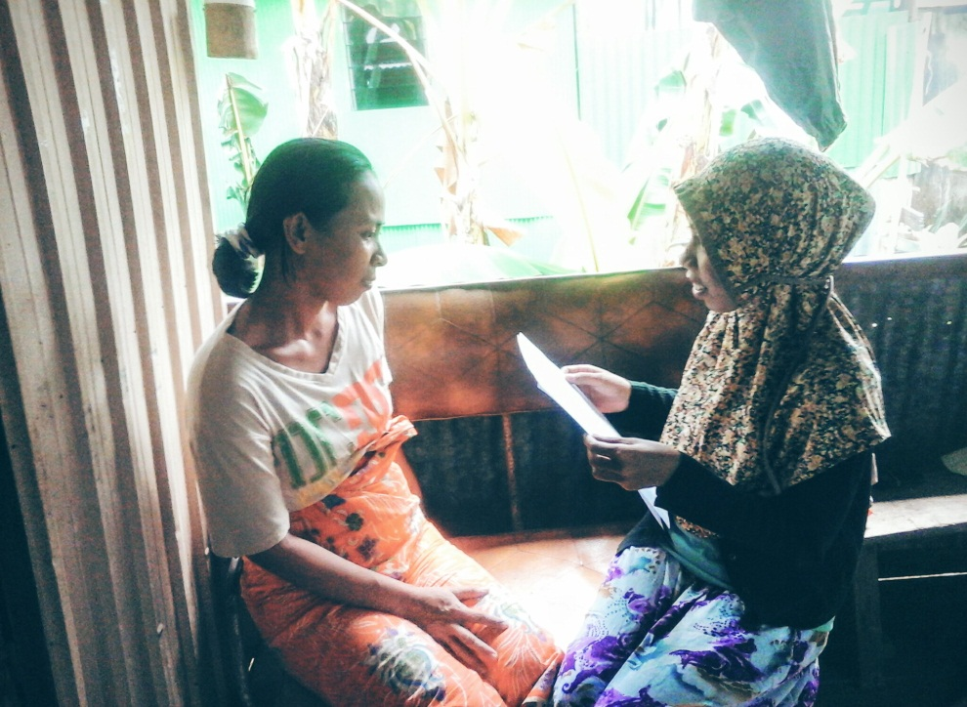
P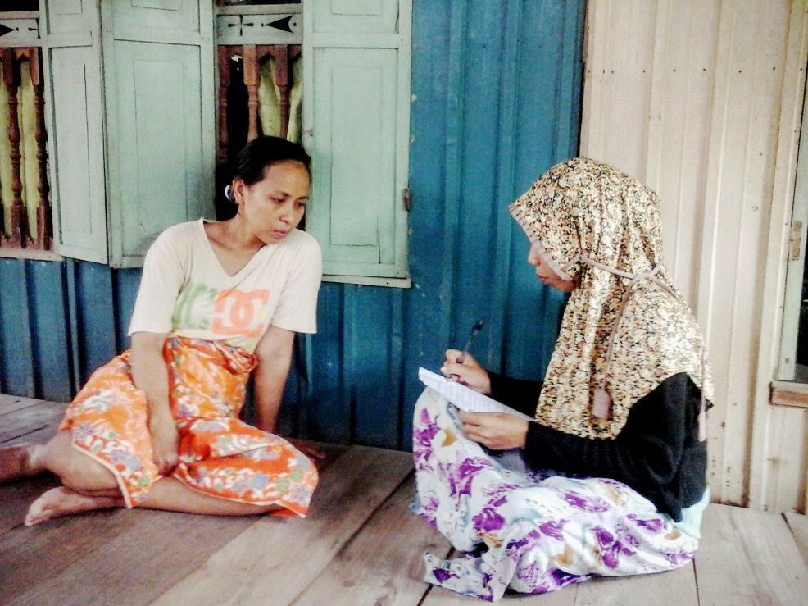
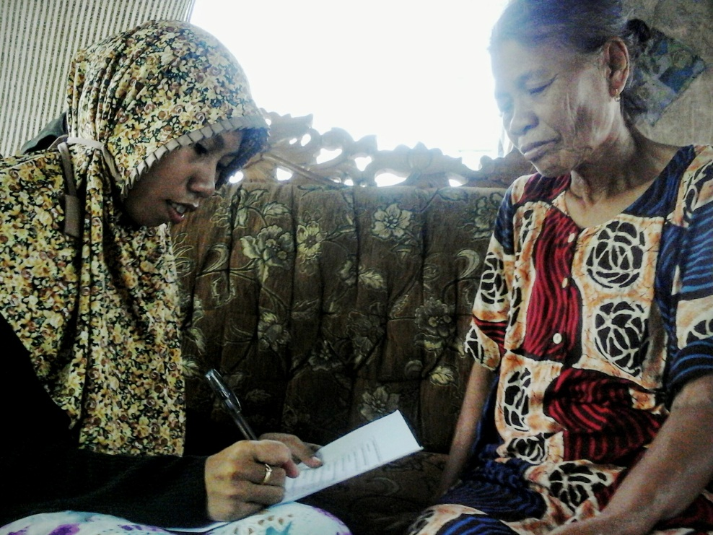
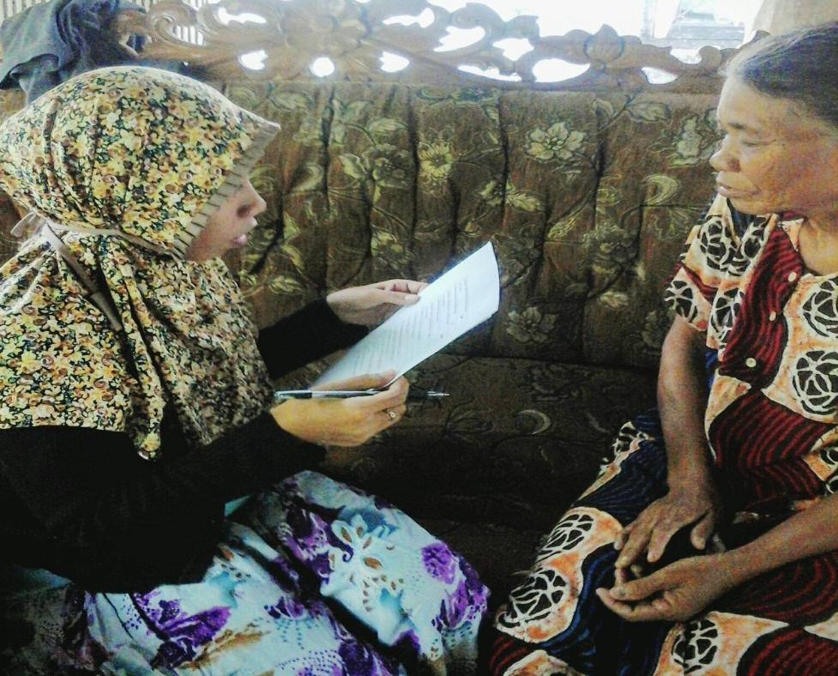

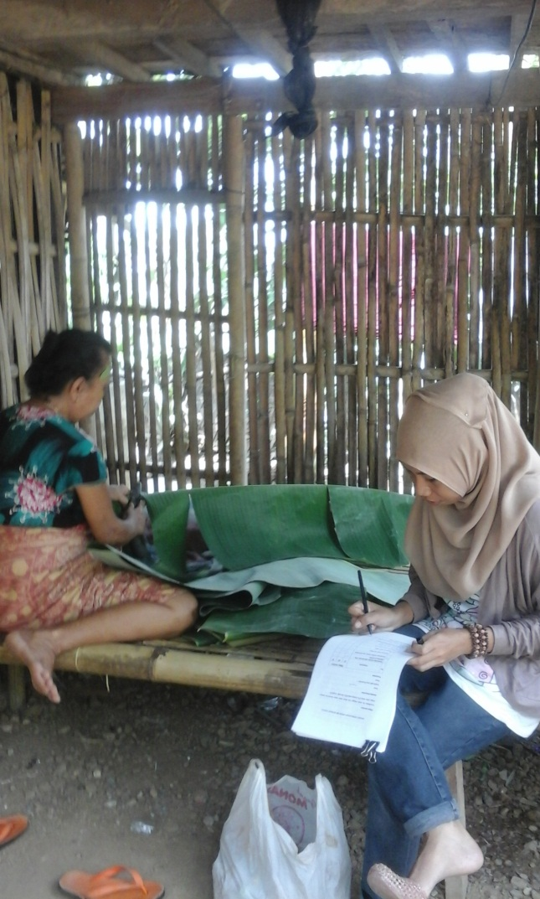
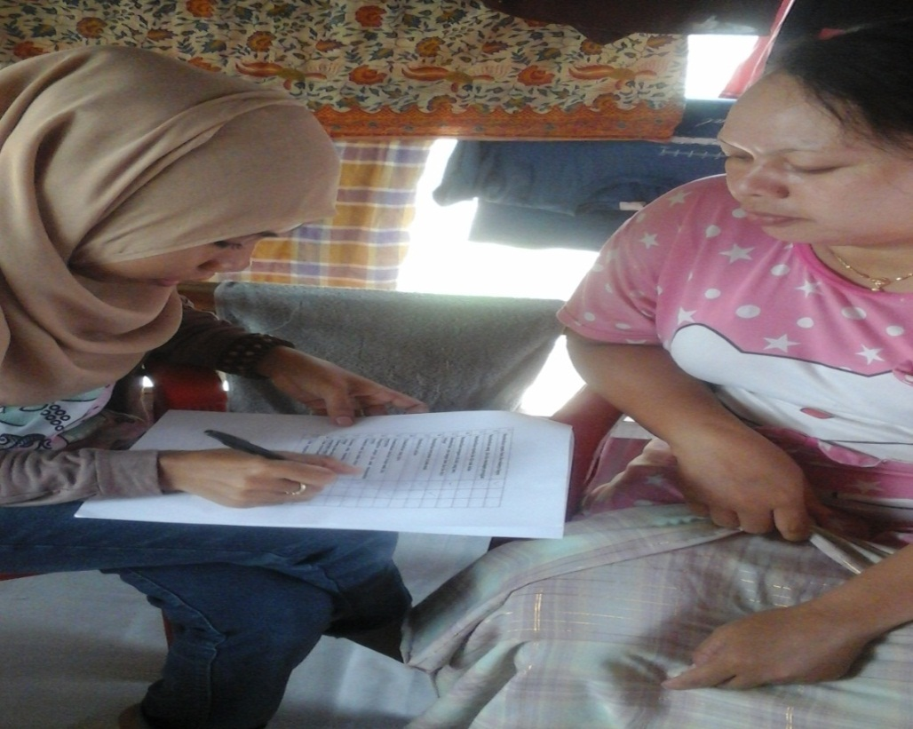

Lampiran 5 : Surat pengajuan judul

Lampiran 6 : Surat permohonan penunjukan pembimbing skripsi
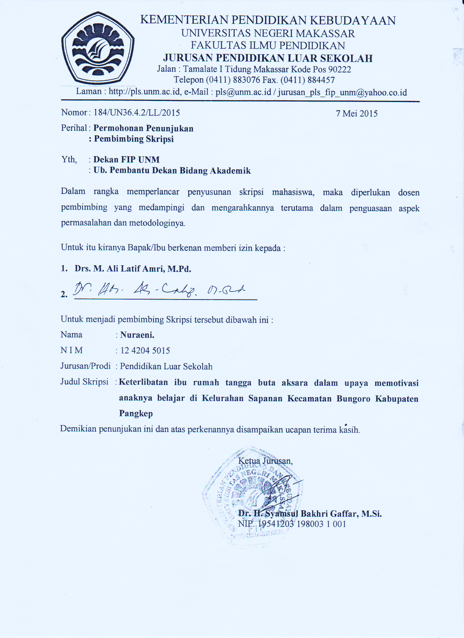
Lampiran 7 : Surat permohonan izin melakukan penelitian
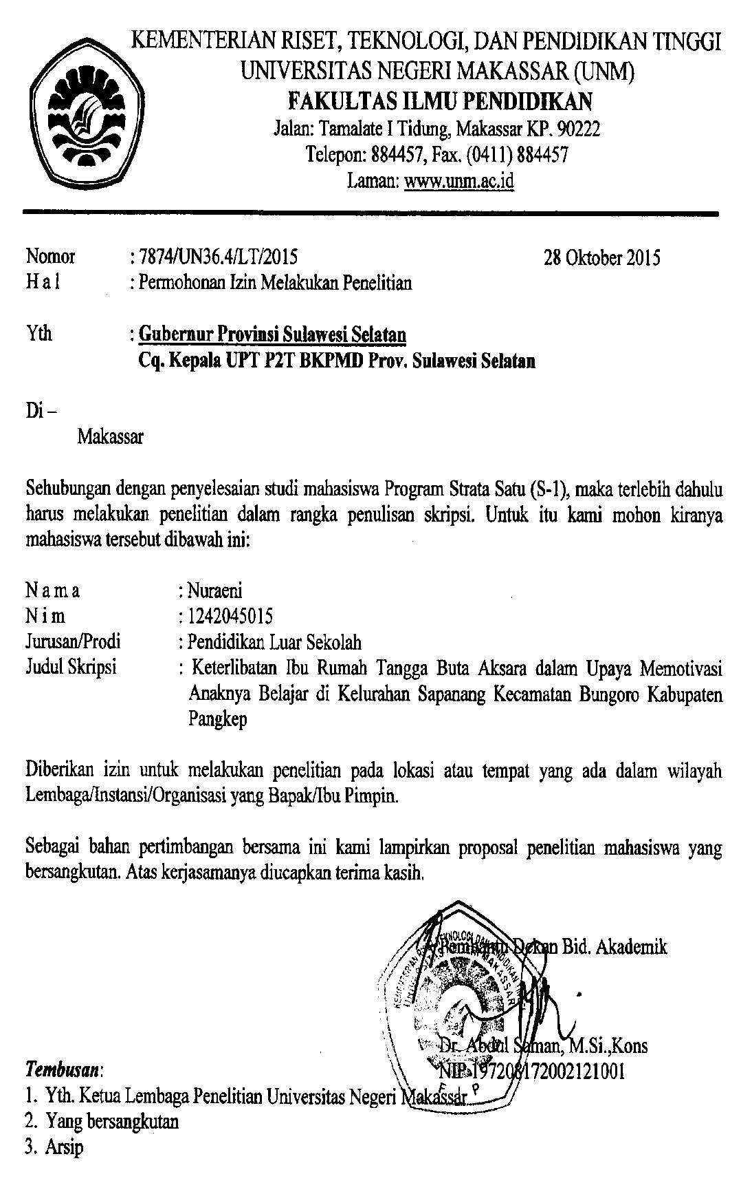

Lampiran 8 : Surat izin penelitian
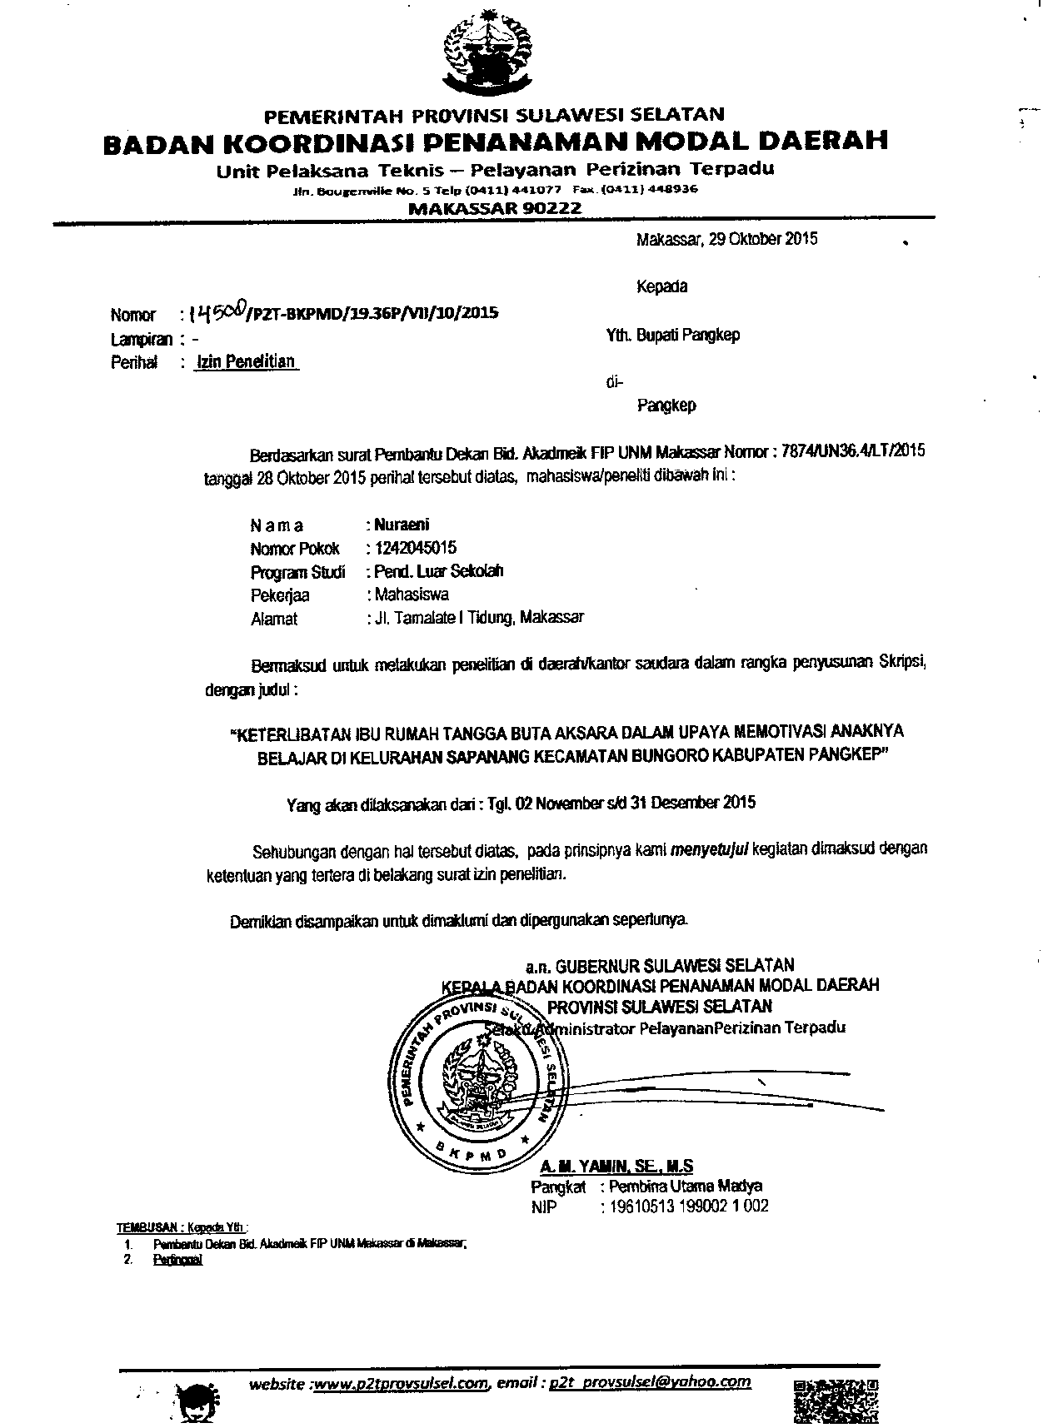

Lampiran 9 : Surat izin penelitian
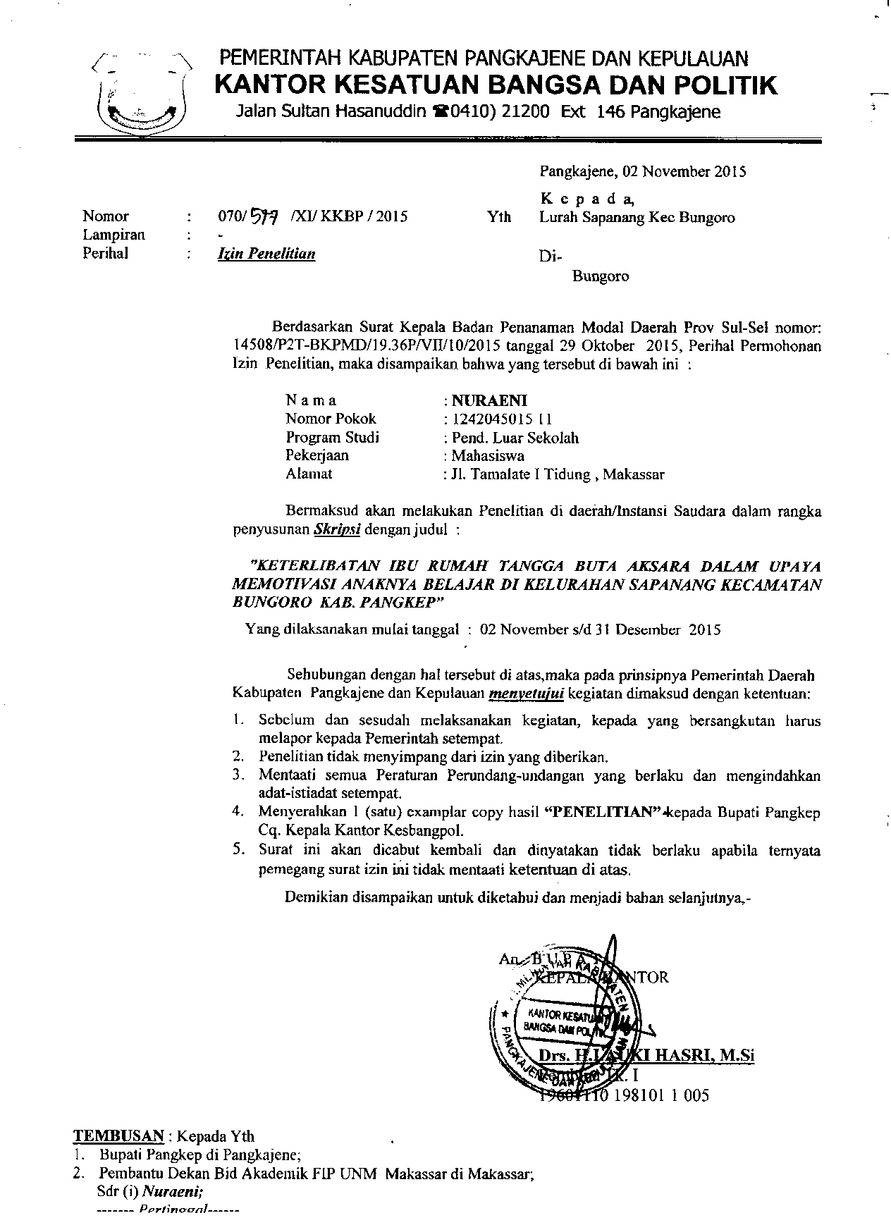

Lampiran 10 : Surat keterangan meneliti

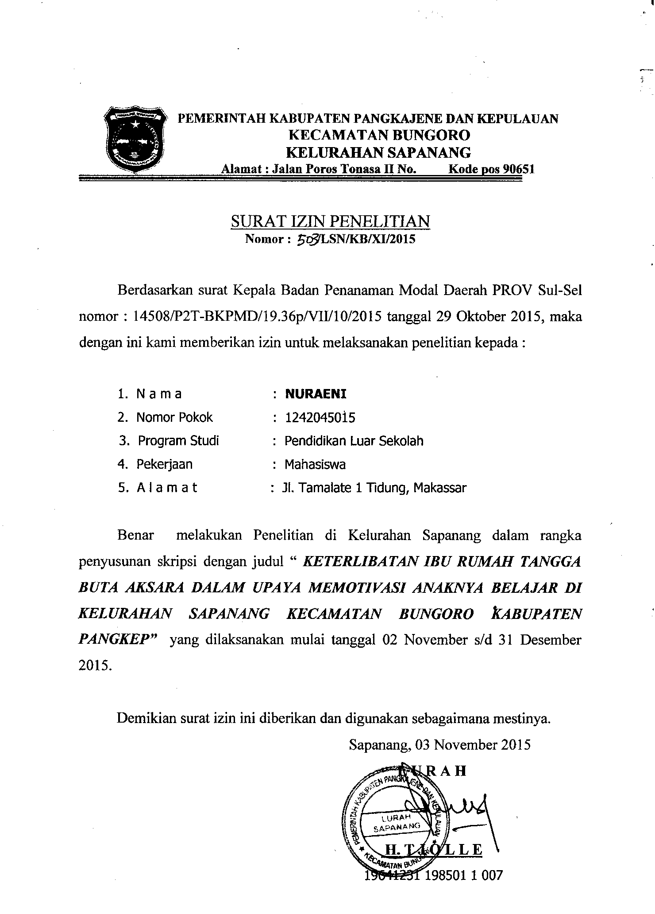

RIWAYAT HIDUP
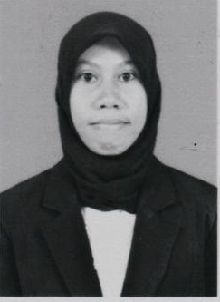
Nuraeni, lahir di Bungoro, Kecamatan Bungoro Kabupaten Pangkep Provinsi Sulawesi Selatan, tanggal 25 Agustus 1988. Agama Islam. Anak ke 2 dari 3 bersaudara, dari pasangan Abd Gaffar dan Sitti. Pendidikan Sekolah Dasar di Tempuh di SD Negeri 1 Lejang dan tamat pada tahun 2001. Sekolah Menegah Pertama di selesaikan di SMP Negeri 1 Bungoro dan tamat pada tahun 2004. Pendidikan berikutnya penulis di terima di SMK Negeri 2 Bungoro tahun 2004 dan tamat pada tahun 2007. Pada tahun 2012 mendapat kesempatan mengikuti pendidikan di program S-1 di Universitas Negeri Makassar Program Studi Pendidikan Luar Sekolah

